Жеке тұлғаларға телекоммуникация қызметтерін көрсетуге арналған  ШАРТ  Осы Шарт бұдан әрі «Оператор» деп аталатын «Транстелеком» акционерлік қоғамының осы Шарттың талаптарына қосылған, бұдан әрі «Абонент»/«Өтініш беруші» деп аталатын тұлғаға телекоммуникация қызметтерін көрсетудің шарттарын анықтайды. Шарт бойынша Абонент және Оператор бірге «Тараптар», бөлек алғанда жоғарыда аталғандай «Тарап» деп аталады.  Шарттың мәні  - Шарттың талаптарына сәйкес Оператор Абонентке, Шартқа қосылу туралы өтініш бойынша (№1-қосымша) Абонент таңдаған телекоммуникация қызметтерін (бұдан әрі – Қызметтер) көрсетеді, ал Абонент көрсетілген Қызметтерге уақытында және толық көлемде төлем жасауды міндетіне алады.  - Шарт Қазақстан Республикасының азаматтық заңнамасына сәйкес қосылу шарты болып табылады. Шарттың талаптарын Оператор Қазақстан Республикасының заңнамасына сәйкес өз бетінше белгілейді және Абонент осы Шартқа тұтастай, осы Шарттың талаптарын толығымен және ерекшеліксіз қосылу арқылы қабылдайды.  - Абонент Шарттың талаптарымен келіспеген жағдайда, Абонент Операторға жазбаша өтінішті беру арқылы Шартты бұзуға құқылы.  - Қызметтер тізбесі Шарттың ажырамас бөлігі болып табылатын, Қызметті қосуға Абоненттің қалауын білдіретін Абоненттің Шартқа қосылу туралы өтінішінде көрсетіледі.  - Жаңа Абоненттің Шартқа қосылу туралы Өтінішке қол қоюы оның Шарттың талаптарымен сөзсіз келісетінін және оған тұтастай қосылатынын білдіреді.  - Шарт күшіне енген күннен бастап Абонентке Қызметтерді көрсету талаптары осы Шарттың талаптарына сәйкес анықталады. Абоненттің Шарттың талаптарына қосылудан бас тарту туралы Өтінішінің Операторға көрсетілген мерзімде түспеуі, Абоненттің осы Шартта көрсетілген талаптарды орындау бойынша әрекеттерді жасауы (Қызметтерді пайдалану, қызметтерге төлем жасау және т.с.с.) Абоненттің Шарттың талаптарын сөзсіз қабылдағанын және оның Шартқа тұтастай қосылғанын білдіреді.  - Шарт бойынша Абонент Қызметтерді таңдап алған тарифтік жоспарға және Оператордың немесе үшінші тұлғалардың Қызметтерін көрсету талаптарына сәйкес пайдаланады және көрсетілетін Қызметтерге Шартта көзделген тәртіппен және талаптармен ақы төлейді. Қызметтердің толығырақ сипаттамасы, оларды көрсету тәртібі және жеке тұлғаларға арналған қызметтердің тарифтері Оператордың www.ttc.kz. Интернет-ресурсында орналастырылған.  - Егер Оператор көрсетілетін Қызметтердің тарифтерін Шартта белгіленген тәртіппен өзгерткен кезде Абонент оларды қолданысқа енгізудің белгіленген мерзімі өткенге дейін өзгертілген тарифтермен келіспейтіні туралы Операторға Өтініш бермесе немесе Қызметтерді пайдалануды, көрсетілген Қызметтер және тағы басқалар үшін төлем жасауды жалғастырса, мұндай әрекеттер Абоненттің осындай өзгерістермен келісетінін білдіреді.  2. Қызметтерді көрсетудің жалпы талаптары  2.1. Қызметке қолжетімділікті ұсыну үшін өтініш беруші операторға жеке басын куәландыратын құжаттың көшірмесін және өзекті байланыс телефонын қоса бере отырып, шартқа қосылу туралы өтінім береді.  - Өтініш беруші Шартқа қосылу туралы Өтініште көзделген тәртіпте және Шарттың 2.1. тармағында көрсетілген талаптарды сақтап Қызметтерге ақы төлеген жағдайда, Өтініш беруші өзінің осы әрекетімен Шартқа қосылған болып есептеледі, оның талаптарын қабылдайды және Оператордың Абоненті болып табылады.  - Оператор көрсететін Қызметтерді Абонент жеке, отбасылық, үй немесе кәсіпкерлік қызметпен байланысты емес өзге де қажеттіліктер үшін ғана пайдаланады, лотереялар, дауыс беру, конкурстар, викториналар, жарнама, сауалнама жүргізу, хабарламаларды жаппай тарату және т.б. үшін пайдалана алмайды.  - Жаңа Абоненттердің Шартқа қосылуы және/немесе басқа Қызметтерді қосу мына талаптардың барлығы орындалған кезде мүмкін болады:  - Абоненттің Өтінішінде көрсеткен бастапқы деректерімен Қызметтерді көрсетудің техникалық мүмкіндігі болғанда;  - Қызметтерге жазылу кезінде Абонент көрсеткен бастапқы деректер дұрыс болып табылғанда;  - Абонент құжаттардың толық топтамасын ұсынғанда;  - Абонент пен Оператор арасында жасалған байланыс қызметтерін көрсетуге арналған басқа шарттар бойынша Абоненттің Оператор алдында берешегі болмағанда.  - Оператор абонентке STB-приставканы, Wi-Fi маршрутизаторын (бұдан әрі - жабдық) жалға алу (оператордың бекітілген Прейскурантына сәйкес) не сату (сату жағдайында шарттар жеке тиісті шартпен (оператордың бекітілген Прейскурантына сәйкес) айқындалады.  - Абонент Оператор ұсынған пароль мен логин арқылы жеке кабинетке кіруді жүзеге асыру арқылы қолданыстағы бағдарламалар пакетін/тарифтік жоспарды өзгертуге құқылы. Егер Абонент қолданыстағы бағдарламалар пакетін/тарифтік жоспарды Өзгертуді қаласа / ауызша нысанда келісім берсе, ол ауызша нысанда/ не оператордың сервистік орталығына жазбаша өтініш беру арқылы жүгінеді.  - Егер Абонент Қызметтерді Тестілеу режимінде алса, онда мұндай режим/ мерзім аяқталғаннан кейін Абонент қызметтерге төлемді Оператордың қолданыстағы тарифтеріне сәйкес төлейді.  2.8. Абонент осы Шартқа қосыла отырып, өзінің келісімін білдіреді және оператордың дербес деректерді жинау, өңдеу мақсатында үшінші тұлғаларды, оның ішінде өз әріптестерін дербес деректерді жинау, өңдеу (абоненттің Тегі, Аты, Әкесінің аты, қызметтерін қосу мекенжайы, байланыс телефоны), сондай-ақ оператордың дербес деректерді жинау, өңдеу, оператордың қызметінде көзделген өзге де іс-қимылдар.  2.9. Абоненттерге қызмет көрсету абоненттің өз қолымен қолы қойылған жеке тұлғалар үшін телекоммуникация қызметтерін көрсетуге арналған жария шартқа қосылу туралы өтінімнің түпнұсқасы негізінде жүргізіледі.  Тұрақсыздық айыбын (өсімпұлды) қоса алғанда, көрсетілген қызметтерге ақы төлеу үшін, жеке тұлғалар үшін телекоммуникация қызметтерін көрсетуге ұсынылған жеке деректердің дұрыстығы үшін, байланыс телефоны, сондай-ақ абоненттік Жабдық үшін жария шартқа қосылған, сондай-ақ жеке басын куәландыратын құжатты және байланыс телефонын ұсынған тұлға дербес жауапты болады.  - Оператор «TV Commerce» ЖШС атынан Абоненттерге телевидение қызметін көрсетеді (2017 жылғы 22 қарашадағы №17019877 мемлекеттік лицензия).  - Абоненттің қызметтерді брондау туралы өтініші бойынша оператор Абонентте берешек болмаған жағдайда 2 (е) аптадан 3 (үш) айға дейінгі мерзімге қызметтер көрсетуді уақытша тоқтата тұрады. Бұл ретте, 1 (бір) күнтізбелік жыл ішінде 3 (үш) айдан аспайтын жалпы мерзімге қызметтерді ішінара/біржолғы броньдауға жол беріледі. Қызметтерді уақытша тоқтата тұру кезеңінде ай сайынғы төлем қызметтерді брондау жөніндегі оператордың тарифтеріне сәйкес есептеледі. Қызметтерді брондау кезінде жабдықты жалға алу оператордың тарифтеріне сәйкес абоненттің толық көлемде төлеуіне жатады.  2.11.1.Науқан бойынша оператордың қызметіне қосылған Абонент броньдау қызметін Абонент Шартқа қосылу туралы өтінішке қол қойған күннен бастап 12 (он екі) ай өткен соң пайдаланады.  - Шарттың күшіне енуі және оның қолданыс мерзімі  - Шарт оны Оператордың www.ttc.kz.сайтында жариялаған күннен бастап Абонент Өтініш берген күннен бастап күшіне енеді және заңнамада және Шартта көзделген тәртіппен оны бұзғанға дейін қолданыста болады.  3.1.1. Абоненттің міндеттемелері бөлігінде қолданыстағы қарызды толық өтеген және № 3 қосымшаға сәйкес қабылдау-тапсыру актісі бойынша Жабдықты қайтарған (Оператордың жалға беру шарты бойынша ұсынған) немесе Оператордың қолданыстағы бекітілген Баға көрсеткішіне сәйкес Жабдықтың құнын Операторға қайтарған сәтке дейін жарамды.  - Абонент осы Шартта және/немесе Қазақстан Республикасының қолданыстағы заңнамасында көзделген талаптарды бұзған жағдайда, Оператор Шартты біржақты тәртіппен бұза алады.  - Шарт Операторға Шарт бұзылған күнге дейін нақты көрсетілген Қызметтер үшін берешекті, егер бар болса тұрақсыздық айыбын (айыппұлды) төлеген, сондай-ақ Операторға № 3 қосымшаға сәйкес қабылдау-тапсыру актісі бойынша абоненттік Жабдықты қайтарған немесе Оператордың қолданыстағы бекітілген Баға көрсеткішіне сәйкес Жабдықтың құнын Операторға қайтарған жағдайда Абоненттің жазбаша түрде білдірілген бастамасы бойынша бұзылуы мүмкін.  - Оператор Қазақстан Республикасы заңнамасының талаптарын және Шарттың ережелерін басшылыққа ала отырып, Шартқа өзгерістерді және/немесе толықтыруларды мұндай өзгерістердің және/немесе толықтырулардың күшіне ену күніне дейін кемінде 30 (отыз) күнтізбелік күннен кешіктірмей, Шарттың өзгертілген редакциясын Оператордың www.ttc.kz.сайтындаорналастыру алады. Абонент өзгерістермен және/немесе толықтырулармен келіспеген жағдайда, осындай өзгерістердің және/немесе толықтырулардың күшіне ену күніне дейін Операторға жазбаша өтінішті жіберіп, Шарттан бас тартуға құқылы.  Көрсетілетін қызметтердің құны мен есеп айырысу тәртібі  4.1. Көрсетілген қызметтер үшін есептеуді абоненттер мынадай тәсілдермен жүргізеді:  4.1.1. Қазақстан Республикасының резиденттері болып табылатын абоненттерге қызметтер кредиттік төлем әдісі бойынша көрсетіледі:  1) көрсетілген қызметтер үшін шот ай сайын қысқа мәтіндік хабарлама, мессенджер немесе робот-консультант жіберетін Шығыс хабарлама, мобильді қосымша, электрондық мекенжайға, сондай-ақ қажет болған жағдайда абоненттің жазбаша өтініші бойынша қағаз жеткізгіште көрсетіледі. Қызметтерге ақы төлеу сомасы көрсетілген қызметтердің құнын, төлемдерді, алдыңғы кезеңдердің борышын, жабдықтар үшін өсімпұлды, жалдау ақысын, сондай-ақ өзге де есептеулерді ескере отырып айқындалады;  2) шоттарды төлеу ай сайын, есепті айдан кейінгі айдың 25 (жиырма бесінші) күніне дейінгі мерзімде жүргізіледі;  3) абонент қызметтерді 3 (үш) айдан астам уақыт ішінде төлемеген жағдайда, оператор, есептік айдан кейінгі айдың 1-күні, 6-шы айдың бірінші күнінің біржақты тәртібімен абонентпен Шартты кейіннен бұза отырып, Қызметтерді автоматты түрде өшіруді жүргізеді;  4) абонент көрсетілген қызметтер үшін (жабдықты жалға алу құнын қоса алғанда және т. б.) барлық мерзімі өткен шоттарды қызметтерді өшірген сәттен бастап 1 (бір) ай ішінде төлеген жағдайда, оператордың қызметтеріне қолжетімділікті қалпына келтіру автоматты түрде жүргізіледі;  5) абонент көрсетілген қызметтер үшін барлық қойылған шоттарды қызметтерді ажырату сәтінен бастап 1 (бір) ай өткен соң төлеген жағдайда, қызметтерге қолжетімділікті қайта бастау абонентті жария шартқа қайта қосу жолымен жүргізіледі  4.1.2. Қазақстан Республикасының резидент абстері болып табылатын абоненттерге қызметтер аванстық төлем әдісі бойынша көрсетіледі:  1) Қызметті қосу абонентке инсталляциялық жұмыстар жүргізілгеннен және абонент ай сайынғы төлем мен кепілдік жарнаны дербес шотқа енгізгеннен кейін жүргізіледі.  Абонент инсталляциялық жұмыстар жүргізілгеннен кейін айдың 1-ші күніндегі жағдай бойынша дербес шотта көрсетілетін қызметтер үшін тіркелген ай сайынғы төлемдердің және ұялы операторлардың абоненттерімен қалааралық, халықаралық қосылымдар мен қосылымдар қызметтерін көрсетуге арналған болжамды шығындардың сомасынан кем емес соманы енгізуге, сондай-ақ, ақылы анықтамалар мен телекоммуникациялардың басқа да қызметтерін ұсынуға міндеттенеді Есеп кезеңі. Есепті кезең бірінші күннен соңғы күнге дейінгі күнтізбелік ай болып танылады.  Инсталляциялық жұмыстар жүргізілгеннен кейін бірінші ай сайынғы төлем енгізілген кезде Абонент сондай-ақ оператордың шотына Жабдықтың сақталуын және абоненттің міндеттемелерді тиісінше орындауын қамтамасыз ету ретінде Шарттың бүкіл қолданылу кезеңінде оператордың иелігінде болатын Оператор бекіткен прейскурантқа сәйкес жабдықтың құны мөлшерінде жалға беру шарттарында берілген жабдық және абоненттің міндеттемелерді тиісінше орындауы үшін кепілдік жарнаны енгізуге міндеттенеді осы Шарт бойынша;  2) абонент жабдықты қайтармаған не оны ақаулы жағдайда, тиісінше емес немесе толық жиынтықта қайтармаған, сондай-ақ абонент шарт бойынша өз міндеттемелерін орындамаған немесе тиісінше орындамаған жағдайда Оператор берешекті кепілдік жарна есебінен акцептісіз тәртіппен есептен шығаруға құқылы. Бұл ретте оператордың кепілдік жарнадан қаражатты есептен шығаруы үшін абоненттің осы Шарт бойынша міндеттемелерді орындамауы немесе тиісінше орындамауы негіз болып табылады;  3) абоненттің дербес шотында 2 айдан астам қызмет үшін алдын ала төлем болмаған жағдайда оператор 2-ші айдың соңғы күнінде абонентпен шартты біржақты тәртіппен автоматты түрде бұзуды жүргізеді;  4) Абоненттің Дербес шотына алдын ала төлем түскен жағдайда (қызметтер үшін ай сайынғы тіркелген төлемге тең немесе кем емес), алдын ала төлемнің болмауына байланысты оператор қызметтерді өшірген күннен бастап 2 ай ішінде оператордың қызметтеріне қолжетімділікті қалпына келтіру автоматты түрде жүргізіледі. Қызметтерді өшіру кезеңінде (алдын ала төлемнің болмауына байланысты) оператордың қызметтері үшін абонентке есептеу жүргізілмейді, бұл ретте Абонент алдын ала төлем болмаған кезеңде жабдықты жалға алу құнын төлеуге міндеттенеді;  5) қызметтерге қолжетімділікті қалпына келтіру Абоненттің Дербес шотына алдын ала төлем түскеннен кейін не абонент қызметтер үшін кемінде ай сайынғы тіркелген төлемақыны алдын ала төлем енгізу туралы құжатты ұсынғаннан кейін жүргізіледі;  6) абоненттің бастамасы бойынша шартты бұзған кезде оператор қолда бар берешек сомасын ұстап қалғаннан кейін алдын ала төлем (ол болған жағдайда) және/немесе кепілдік жарна сомасының қалған бөлігі шартты бұзған күннен бастап 10 (он) жұмыс күні ішінде абонент көрсеткен шотқа аударылады не абоненттің өтініші бойынша басқа дербес шотқа көшіріледі.  7) оператордың бастамасы бойынша шарт бұзылған кезде оператордың Абоненттің Дербес шотынан абоненттің жабдықты қайтармағаны үшін (Оператор жалдау шартында ұсынған) оператор шеккен залалдарды өтеу есебіне ақшалай қаражатты (бар болса) есептен шығаруға құқығы бар.  4.2. Қосу, Абонент жағында инсталляциялық жұмыстар жүргізу үшін төлем Шарт күшіне енгеннен кейін және Қызметтер көрсетуді бастағанға дейін төленеді.  4.3. Оператор тарифтік жоспарларды, олардың қолданыс мерзімін, оларға қосылған Қызметтердің көлемін, сондай-ақ Шарттың өзге де талаптарын анықтайды және Оператор Шартта белгіленген тәртіппен өзгерте алады. Үшінші тұлғалардың қызметтерін ұсыну талаптарын осындай қызметтердің жеткізушілері анықтайды және тиісті жеткізушілер белгілеген тәртіппен өзгеруі мүмкін.  4.4. Қызметтерге ақы төлеу екінші деңгейдегі банктер (есеп айырысу-кассалық бөлімшелер), төлем терминалдары, Интернет-банкинг және заңға қайшы келмейтін басқа тәсілдер арқылы қолма-қол ақшасыз есеп айырысу әдісімен жүзеге асырылады.  4.5. Көрсетілген Қызметтер үшін шотты алмау Абонентті көрсетілген Қызметтер үшін төлем жүргізу міндетінен босатпайды.  4.6. Қызмет көрсету кезінде техникалық ақаулар туындаған жағдайда абоненттік төлем осындай ақауларды жою кезеңіне есептеледі (бірақ әрбір жеке жағдайда 72 сағаттан аспайды). Оператор 72 сағаттан артық мерзімде ақауларды жоймаған кезде Оператор абоненттің өтініші негізінде абоненттік төлемді қайта есептейді.  4.7. есептік айдан кейінгі айдың 1 (бірінші) күніндегі жағдай бойынша Оператор кредиттік төлем жүйесі бойынша оператор көрсеткен қызметтерге абонент төлемеген не толық төлемеген жағдайда Оператор Абонентке Абоненттік төлем сомасының 2% мөлшерінде тұрақсыздық айыбын (өсімпұлды) есептейді;  4.8. Тұрақсыздық айыбы (өсімпұл), жалдау төлемдері сомасын қоса алғанда, кредиттік жүйе бойынша оператор көрсеткен қызметтерге ақы төлеуді абонент 3 (үш) айдан астам уақыт ішінде төлемеген не жабдықты жоғалтқан немесе қайтармаған жағдайда, Оператор наразылық-талап қою жұмыстарын жүргізуге, сондай-ақ Қазақстан Республикасының заңнамасында көзделген кез келген тәсілмен берешекті өндіріп алуға құқылы.  4.9. Абоненттің Шартқа қосылу туралы Өтінішке қол қоюы, оның көрсетілген Қызметтердің толық құнын, нәтижесінде пайда болған берешекті, оның ішінде берешек сомасын және есептелген өсімпұлды (тұрақсыздық айыбын), сондай-ақ Оператордың қолданыстағы бекітілген Баға көрсеткішіне Жабдықтың құнын Оператор Абоненттен Қазақстан Республикасының заңнамасында көзделген кез келген тәсілмен өндіріп алуға құқылы екеніне сөзсіз келісетінін білдіреді.  4.10. Абоненттің бастамасы бойынша Шартты бұзған кезде, Абонент Шарт бұзылған күнге нақты көрсетілген Қызметтер үшін Операторға тұрақсыздық айыбын (айыппұл) төлейді, сондай-ақ Операторға № 3 қосымшаға сәйкес қабылдау-тапсыру актісі бойынша абоненттік Жабдықты қайтарады немесе Оператордың қолданыстағы бекітілген Баға көрсеткішіне сәйкес Жабдықтың құнын өтейді.  Тараптардың міндеттері, құқықтары және жауапкершіліктері  5.1.Оператор:  - меншікті жабдығының көмегімен көрсетілетін Қызметтердің санына есеп жүргізуге және сапасын бақылауға, Қызметтерді көрсетудегі бұзушылықтардың алдын алу және жою шараларын уақытында қабылдауға;  - Абонентке Қазақстан Республикасының Үкіметі анықтайтын тізбеге сәйкес жедел шақыру, жедел медициналық жәрдем, құқық қорғау, өртке қарсы, авариялық және басқа да қызметтер жүйесінің операторларымен тегін қосылыстарды ұсынуды қамтамасыз етуге;  - Абоненттің өтінімі бойынша Оператор кінәсінен болған және Қызметтерді пайдалануға кедергі келтіретін бұзылымдарды белгіленген мерзімдерде және тиісті деңгейде жоюға;  - Шартпен белгіленген тәртіппен Абонентке Қызметтер көрсету талаптарының және басқа да талаптардың өзгергені туралы хабарлауға;  - бүлінімді жою мерзімі Абоненттің бастамасы бойынша ұзартылған жағдайды қоспағанда, байланыстың болмауына Абоненттің кінәсі болмаған жағдайда Қызметтер көрсетудің абоненттік төлемін қайта есептеуді жүргізуге;  - Абонентке басқа байланыс операторлары көрсететін қалааралық, халықаралық байланыс қызметтерін алу мүмкіндігін ұсынуға;  - тиісті өтініш негізінде деректер беру қызметтерін орнату мекенжайы бойынша абоненттік жабдықты күйге келтіруге және оның жұмыс жасап тұрғанын көрсетуге міндетті. Мұндай қызмет құны Оператордың баға тізбесіне сәйкес анықталады;  - Абонент жеке кабинетте бірінші авторландырудан өткеннен кейін сәйкестендіру кодын қайтадан пайдалану мүмкіндігіне жол бермеуге;  - Абонент таңдаған тарифтік жоспар талаптарына сәйкес деректер берудің меншікті торабына дейін деректер беру сапасы мен жылдамдығын қамтамасыз етуге;  5.1.10. айына бір мәрте көрсетілген қызметтер үшін шоттар ұсынуға;  - телефон шалу нөмірлері бойынша телефонмен кеңес алу мүмкіндігін ұсынуға;  - Абоненттің өтініші бойынша (Байланысу орталығының телефондары бойынша ауызша, Оператордың ресми сайттарында кері байланыс шаблоны арқылы электрондық түрде) Оператордың жауапкершілік аймағындағы бүлінімдерді жоюға;  - алдын ала төлемнің жоқтығы немесе шарт бойынша қызметтерге уақтылы ақы төлемегені үшін қызметтерге қолжетімділікті жабу кезінде Абоненттің Дербес шотына берешек және өзге де төлемдер (оның ішінде өсімпұлдар) сомасы келіп түскен немесе берешектің өтелгенін растайтын құжат ұсынылған күннен бастап 24 (жиырма төрт) сағат ішінде қызметтерге қолжетімділікті ашу;  - Абоненттің талабы бойынша Қызметтер көрсетумен байланысты ақпаратты ұсынуға;  - Абоненттің жазбаша өтініші бойынша жеке кабинетке кіру үшін авторизациялық деректер немесе сәйкестендіру коды жоғалған жағдайда хабарлау. Өтініште Абонент жеке басын куәландыратын құжаттың көшірмесін қоса бере отырып, абонентке Жоғалған деректер (пошта, электрондық пошта, факс және т.б.) хабарлануы тиіс Т. А. Ә., дербес шот және ақпаратты беру тәсілін көрсетуі тиіс. Абонент сәйкестендірілгеннен кейін 191 нөміріне қоңырау шалу телефондары бойынша уәкілетті деректерді алу үшін өтініштерді қабылдауға жол беріледі;  - жаңа автоматты телефон стансыларын пайдалануға енгізуге және жергілікті телефон желілерін қайта құрумен байланысты абоненттік нөмірлерді ауыстыру барысында қайта қосудың болжалды күнінен 30 (отыз) күнтізбелік күн бұрын алдағы қайта қосу туралы Абонентке хабарлауға. Абоненттік нөмірлер жаппай өзгергенде, Абоненттерді бұқаралық ақпарат құралдары және/немесе Оператордың www.ttc.kz сайтындаарқылықайта қосу күнінен кем дегенде 30 (отыз) күнтізбелік күн бұрын хабардар етуге. Оператордың бастамасы бойынша абоненттік нөмірлерді ауыстыруды тегін жүргізуге;  - оператор абонентке жалға беру шартымен берген абоненттік жабдық ұрланған жағдайда, уәкілетті құқық қорғау органынан тиісті құжатты ұсынған кезде абоненттен жабдық құнын өтеуді талап етпеуге;  - Қызметтерді көрсетудің мүмкін болмауына әкелген жоспарлы, профилактикалық, регламенттік, авариялық және жөндеу жұмыстарын жүргізу уақытын және мемлекеттік органдардың тыйым салу шараларын қабылдау жағдайларын (соның ішінде актілер, шешімдер) қоспағанда, Қазақстан Республикасының заңнамасына, лицензияларға, сондай-ақ осы Шартқа сәйкес Абонентке тәулігіне 24 сағат, аптасына 7 күн қызмет көрсетуге.  - Абонент:  - Оператор көрсеткен Қызметтер үшін уақытында және толық көлемде төлем жасауға, сондай-ақ басқа да есептеулерді, төлемдерді, өсімақыны және алдыңғы кезеңдердің борышын (соның ішінде төлем жасамауына байланысты абоненттің кінәсінен Қызметтер болмаған кезеңде есептелген абоненттік төлемді) төлеуге;  - Қызметтерді пайдалану кезінде белгіленген техникалық талаптарды орындауға, Оператордың байланыс жабдығы мен желіжолдарын бүлдіруге және жұмысын бұзуға алып келетін әрекеттерді жасамауға, жергілікті телекоммуникация желісіне бұзылған, сәйкестік сертификаты жоқ абоненттік терминалдарды және жабдықты (телефон аппараттары, факстер, модемдер, SIP-терминалдар, VOIP-шлюздер, бағдарламалы телефондар және т.б.) қоспауға;  - Қызметтерді пайдалану кезінде туындаған бұзылымдар туралы Операторға дереу хабарлауға, Оператордың талабы бойынша Қызметтерді алу үшін пайдаланатын терминалдың типін хабарлауға;  - Оператордың өкілдеріне қарау, жөндеу, жаңғырту және техникалық күтім жасау үшін терминалдар мен байланыс құралдары орналасқан үй-жай мен аумаққа кіруді қамтамасыз етуге;  - бір ай мерзімде операторға филиалдардың тиісті кеңселеріне өтініш беру арқылы телефондандырылған үй-жайға меншік құқығының немесе уақытша иелік ету мен пайдалану құқығының тоқтатылғаны туралы, Тегі, Аты, Әкесінің аты өзгергені туралы, мекенжайы мен байланыс телефонының өзгергені туралы Операторға хабарлау.  Телефондандырылған үй-жай жалға берілген жағдайда, қосылу туралы өтінім беру арқылы осы шартқа қосылған жеке тұлға болып табылатын Абонент шарт талаптары сақталмаған кезде тұрақсыздық айыбын (өсімпұлды) қоса алғанда, көрсетілген қызметтерге ақы төлеу жөніндегі оператордың алдында, сондай-ақ абонентке берілген Абоненттік Жабдық үшін дербес жауапты болады.  Телефондандырылған үй-жай сатылған жағдайда Абонент осы Шартта белгіленген мерзімде өтініш беру жолымен Шартты бұзуға, сондай-ақ №3 қосымшаға сәйкес қабылдау-беру актісі бойынша жабдықты операторға тапсыруға не оператордың қолданыстағы бекітілген Прейскурантына сәйкес жабдықтың құнын операторға өтеуге міндетті  - үшінші тұлғаларға Абоненттің авторландыру, аутентификациялық деректерін және сәйкестендіру кодын жарияламауға, өз ресурстарын оларды үшінші тұлғалардың рұқсатсыз пайдалануына кедергі болатындай етіп теңшеу бойынша тиісті шаралар қолдануға, көрсетілген үшінші тұлғалардың рұқсатсыз пайдалануына жол бермеу үшін интернетке қол жеткізу құпиясөзін және жеке кабинетке қол жеткізу паролін тұрақты түрде өзгертіп отыруға. Деректерді рұқсатсыз пайдалану фактілері анықталғанда, www.ttc.kz сайтында көрсетілген Оператордың байланыс телефондарына бірден хабарлауға;  - Шарт бойынша өз құқықтары мен міндеттерін Оператордың жазбаша келісімінсіз өзге тұлғаларға бермеуге, Қызметті үшінші тұлғаларға сатпауға, Қызметті Операторға материалдық залал келтіретіндей дауыс трафигінің (ІР-телефония трафигін қоса алғанда) рұқсатсыз өндірілуін жүзеге асырмауға, Қызметтерді басқа абоненттердің тыныштығын қасақана бұзу мақсатында, адамның ар-намысына тиетін, зорлық-зомбылық немесе лаңкестікті уағыздайтын, нәсілдік, ұлттық немесе діни қақтығысқа әкелетін материалдарды тарату үшін, бұзақылық немесе алаяқтық мақсаттарда пайдалануға жол бермеуге;  - Қызметті дауыс трафигін (ІР-телефония трафигін қоса алғанда) рұқсатсыз пайдаланған жағдайда, Операторға келген залалды толық көлемде өтеп беруге;  - Егер жабдық абонентке жалға беру талаптарымен (№1 қосымша) берілген жағдайда, Шарт бұзылған кезде Операторға Жабдықты қабылдау-тапсыру актісі бойынша (№3 қосымша) оператордың сату және қызмет көрсету кеңсесіне/абоненттік бөліміне Қызмет көрсетуден бас тарту туралы өтініш берілген күні немесе қызметтерді жоспарлы ажырату күні жарамды күйде, тиісті түрде және толық жиынтықта қайтарады – кері жағдайда Операторға Оператордың қолданыстағы бекітілген Баға көрсеткішіне сәйкес Жабдықтың сомасын өтейді.  5.2.10.1 егер Шарт Оператордың бастамасы бойынша шарт бұзылған жағдайда, Абонент Шарт бұзылған күннен бастап 5 (бес) жұмыс күні ішінде Оператордың сату және қызмет көрсету кеңсесіне/абоненттік бөліміне № 3 қосымшаға сәйкес қабылдау-тапсыру актісі бойынша Жабдықты қайтаруға немесе Оператордың қолданыстағы бекітілген Баға көрсеткішіне сәйкес Жабдықты сомасын өтеуге міндетті;  5.2.10.2. Шарт Тараптардың кез келгенінің бастамасы бойынша бұзылған жағдайда, егер Абоненттің үшінші тұлғалардан сатып алған меншікті Жабдығы болса, Абонент Шартты бұзу туралы өтінішке Жабдықты сатып алғанын растайтын құжатты қоса беруге;  5.2.10.3. Абонент Жабдықты үшінші тараптан сатып алғанын растайтын құжатты ұсынбаған жағдайда, Оператор Жабдықтың құнын Оператордың қолданыстағы бекітілген Баға тізбесіне сәйкес Абоненттен өндіріп алуға құқылы.  - Өтініште көрсетілген мекенжайдан Қызметтерді және абоненттік жабдықты өз бетінше көшіруді жүргізбеуге;  - SIP-аккаунтты Абоненттің өтінішінде көрсетілген мекенжайда ғана пайдалануға;  - Оператордың желісі бойынша Қазақстан Республикасының заңнамасына, сондай-ақ халықаралық заңнама талаптарына сәйкес тыйым салынған ақпаратты жібермеуге;  - Оператордың Сайтында хабарламалардың болуын үнемі тексеріп отырыңыз www.ttc.kz, сондай-ақ әлеуметтік желілердегі ресми беттерде, Шарт талаптарының өзгеруі туралы, тарифтердің өзгеруі туралы, желідегі авариялар және оларды жою мерзімдері туралы және т. б.;  - Қызметтерден бас тартқан жағдайда Шартты бұзу күніне дейін дербес шот бойынша көрсетілген Қызметтер үшін берешекті, егер бар болса тұрақсыздық айыбын (айыппұлды) төлеп Операторға 5 (бес) жұмыс күні бұрын жазбаша түрде хабарлауға, сондай-ақ Операторға № 3 қосымшаға сәйкес қабылдау-тапсыру актісі бойынша Жабдықты қайтаруға немесе Оператордың қолданыстағы бекітілген Баға көрсеткішіне сәйкес Жабдықты сомасын өтеуге;  - қайтарған немесе әрбір бүлінімді немесе жоғалған кезде әрбір Жабдық үшін 8 АЕК мөлшерінде сомасын толық қайтаруға, бұл туралы оған 5 жұмыс күні бұрын жазбаша түрде хабарлауға;  - Оператордың жабдығы немесе бағдарламалық қамтамасыз етуді баптауын өзгерту бойынша немесе олардың жұмысында ақаудың орын алуына әкелетін өзге де әрекеттерді жасамауға;  - Оператордың немесе оның уәкілетті өкілінің рұқсатынсыз Қызмет арқылы авторлық немесе басқа да құқықтармен толық немесе ішінара қорғалған бағдарламалық қамтамасыз етуді немесе басқа материалдарды жібермеуге, жарияламауға, көрсетпеуге және таратпауға;  - TCP/IP желіде (бұдан әрі – IP-мекенжайларды) торапты (компьютерді немесе құрылғыны, мысалы, принтер немесе бағдарлауышты) бірегей айқындайтын 32 разрядты нөмірді және басқа желілік хаттамаларда пайдаланылатын мекенжайларды, сондай-ақ Оператордың желісіне деректер беру барысындағы басқа да қызметтік ақпаратты қолдан жасамауға;  - Оператордың желісінің ресурстарына рұқсатсыз қолжеткізу, желілік шабуылдар және желіні бұзуды жүргізу немесе қатысу, соның ішінде мыналарға бағытталған әрекеттерді жүргізу немесе қатысу фактілеріне жол бермеуге:  а) Абонентке тиесілі емес Оператор желісі элементтерінің (компьютерлер, басқа жабдық немесе бағдарламалық жасақтама) қалыпты жұмысын бұзу;  б) бағдарламалық жасақтама иелерімен немесе ақпараттық ресурс әкімшісімен келіспей, оларға артықшылықпен қолжетімділік алу (компьютерге, басқа жабдыққа немесе ақпараттық ресурсқа), сондай-ақ осы қатынауды кейіннен пайдалану (Абонентке тиесілі емес бағдарламалық қамтамасыз ету немесе деректерді жойып жіберу немесе түрлендіру);  - Қызметті Тестілік пайдалану кезеңі аяқталғаннан кейін, Қызметті одан әрі пайдаланудан бас тартатыны туралы Операторды сайтта көрсетілген байланыс орталығына хабарласу арқылы немесе Оператордың сервис желісі орнына барған кезде жазбаша түрде ақпараттандыруға міндетті;  5.2.21. шарт абоненттің бастамасы бойынша оған тараптар қол қойған күннен бастап 12 (он екі) айдан ерте бұзылған жағдайда, науқан бойынша оператордың қызметіне қосылған Абонент оператордың қолданыстағы Прейскурантына сәйкес оған ұсынылған жеңілдік сомасын өтейді.  5.2.22. оператордың прейскурантында көзделген пайдаланудың кепілдік берілген мерзімі 12 (он екі)/ 24 (жиырма төрт)/ 36 (отыз алты) айдан кем емес қызметтерге арналған тарифтік жоспардың (бұдан әрі – Келісімшарт) қолданылу мерзімі өткенге дейін абоненттің бастамасы бойынша шартты бұзған кезде Абонент операторға нақты пайдаланылған кезең үшін оған ұсынылған жеңілдікті өтейді, ол оператордың міндеттемелері бар Келісімшарт бойынша пайдаланылатын тарифінің және оператордың ұқсас тарифінің міндеттемелерсіз абоненттік төлемінің арасындағы айырма ретінде есептеледі.  5.3. Оператор:  5.3.1. Қазақстан Республикасының заңнамасына, байланыс саласындағы басқа да нормативтік құжаттарға және техникалық талаптарға сәйкес Абонент орындауға міндетті техникалық талаптарды белгілеуге;  5.3.2. Көрсетілген қызмет үшін төлемді уақтылы және толық көлемде алуға;  5.3.3. Абонент Жабдықты пайдалану қағидаларын бұзған, телекоммуникация желісінде сертификатталмаған Жабдықты пайдаланған жағдайда, сондай-ақ алдын алу және жоспарлы жұмыстарды жүргізу кезінде, авариялық жағдайда не азаматтардың өмірі мен қауіпсіздігіне қатер төнген жағдайда Қазақстан Республикасының заңнамасында көзделген тәртіппен Қызметтер көрсетуді тоқтата тұруға немесе шектеуге;  - Қазақстан Республикасының заңнамасына сәйкес, осы Шартты орындау, қызметтерді көрсету, сондай-ақ ақпараттық-анықтамалық қызмет көрсету мақсатында Абоненттердің жеке деректерін жинауға және өңдеуге;  - осы Шарттың 4-бөлімінде белгіленген мерзімде Оператордың қызметтеріне Абонент ақы төлемеген жағдайда, сондай-ақ Абонент Шарттың басқа талаптарын бұзған жағдайда, Қазақстан Республикасының заңнамасында көзделген тәртіппен Абоненттің телекоммуникация желісіне қолжетімділігін тоқтата тұруға; Телекоммуникация желілеріне қатынауды жаңғырту берешек толық көлемде өтелгеннен кейін немесе Шарт талаптарын бұзушылық жойылғаннан кейін жүргізіледі;  - кредиттік жүйе бойынша оператор көрсеткен қызметтерге ақы төлеуді немесе берешекті абонент төлемеген не толық төлемеген жағдайда есептік айдан кейінгі айдың 1-күніндегі жағдай бойынша абоненттік төлем сомасының 2% мөлшерінде өсімпұл есептелсін;  - пайда болған берешекті мәжбүрлі түрде өндіріп алу немесе Шартты алдағы бұзу туралы кез келген қолжетімді тәсілмен Абонентке хабарлама жіберуге құқылы. Шартты бұзу Абонентті пайда болған берешек сомасын және айыппұлды төлеуден босатпайды;  - Абонентке Қызметтер үшінші тұлғалардың қызметтері (телефон, интернет кәбілдік/цифрлық телевидение және т.б.) қамтылған топтамамен ұсынылған жағдайда қызметтер топтамасы бойынша өсімақыны Шартқа сәйкес есептеуге;  - абоненттік терминалдар мен байланыс құралдарының техникалық инспекциясын жүзеге асыруға, бұзылған, сәйкестік сертификаты жоқ абоненттік терминалдарды ажыратуға;  - Абонент өз мәртебесін өзгертуге, Қызметтер төлемі бойынша жеңілдіктер алу немесе жоғалтуға қатысты Шарт талаптарын бұзған жағдайда ұсынылған Қызметтер құнын біржақты тәртіппен қайта есептеуге;  - Абоненттің жекелеген әрекеттері желінің қалыпты жұмыс істеуіне қатер төндірсе және/немесе осы Шартта және оған қосымшаларда көзделген талаптарды бұзса, оның әрекеттерін толығымен немесе ішінара шектеуді жүзеге асыруға;  - Қызметтердің тарифтері, оларды көрсету талаптары, төлем мерзімдері, Қызметтер тізбесі, түрлері мен құрамы және Шарттың басқа да талаптары өзгеретіні туралы www.ttc.kzсайтында өзгерістер күшіне енетін күннен кемінде 30 (отыз) күнтізбелік күн бұрын хабарлама жариялау арқылы оларды біржақты тәртіппен өзгертуге;  - Абоненттен осы Шарттың талаптарын бұзуы салдарынан келтірілген залалдардың орнын толтыруды талап етуге, сондай-ақ Операторға тиесілі жабдықты алып қоюға немесе Абонент бұзушылықтарды жойған және/немесе Шартты біржақты тәртіппен бұзған күнге дейін Оператордың қолданыстағы бекітілген Баға көрсеткішіне сәйкес Жабдықтың құнын өндіріп алуға;  - Абонентке берешегі бар екені, төлем жүргізу қажеттілігі туралы немесе өтініштерді қарау нәтижелері, тарифтердің өзгергені және т.б. жөнінде Абоненттің байланыс телефонының нөміріне, электрондық мекенжайына хабарлама жіберу арқылы және заңмен тыйым салынбаған өзге де тәсілмен хабарлауға;  - абоненттің қалауы бойынша оған абоненттік жабдық – жалға алу/сату шарттарында STB-приставканы, операторға меншік құқығында тиесілі және үшінші тұлғалар алдындағы барлық міндеттемелерден еркін, жарамды күйде және пайдалануға дайын жалға алу шарттарында Wi-Fi роутерлерді ұсыну (№1 қосымша).  - Берешек толық төленбеу фактісі анықталған жағдайда Абоненттен төленбеген соманы талап етуге құқылы. Бұл ереже Шарт бұзылған Абоненттерге де қатысты қолданылады, бірақ Шарт бұзылған күннен бастап бір айдан аса уақыт өтпеуі тиіс.  - Абонент Шартты бұзған кезде Жабдықты қайтармаған немесе оны жарамсыз күйде, дұрыс емес түрде немесе толық емес күйінде қайтарған жағдайда, Абоненттен Оператордың қолданыстағы бекітілген Баға көрсеткішіне сәйкес Жабдықтың құнын өндіріп алуға, сондай-ақ Қазақстан Республикасының заңнамасында белгіленген тәртіппен Абоненттің осы Шарт талаптарын бұзуы нәтижесінде туындаған берешекті өндіріп алу үшін уәкілетті органдарға жүгінуге.  5.4. Абонент:  - телекоммуникация қызметтерін қолжетімді жүктемелер шегінде өзіне қажетті көлемде пайдалануға және Қызметтерді белгіленген сапада алуға;  - Оператордың Қазақстан Республикасының заңнамасына қайшы келетін әрекетіне Қазақстан Республикасы заңнамасында белгіленген тәртіппен шағымдануға;  - Абоненттің кінәсінсіз абоненттік терминалдың жұмыс істемеген, интернет желісіне қолжетімділік болмаған кезең үшін абоненттік төлем сомасын қайта есептеуді талап етуге (жазбаша түрде);  - Қазақстан Республикасының Үкіметі анықтайтын тізбеге сәйкес жедел шақыру, жедел медициналық көмек, құқық қорғау, өртке қарсы, авариялық және басқа да қызметтер жүйесінің операторын шақыру үшін телефон байланысын тегін пайдалануға;  - Оператордан деректемелері, жұмыс тәртібі, көрсетілетін Қызметтер, техникалық қызмет көрсетуді қамтамасыз ету тәртібі туралы қажетті ақпарат беруін талап етуге;  - бұл туралы Операторға 5 жұмыс күні бұрын жазбаша түрде хабарлай отырып (№2 қосымша), шарт бұзылған күнге дейін оған бар берешекті, сондай-ақ Қызмет көрсетуге байланысты нақты келтірілген шығыстарды төлеп, және № 3 қосымшаға сәйкес қабылдау-тапсыру актісі бойынша Жабдық қайтарған жағдайда (оператор осындай жабдықты жалға беру шарттарында берген жағдайда) немесе Оператордың қолданыстағы бекітілген Баға көрсеткішіне сәйкес Жабдықтың құнын өтеу арқылы шартты біржақты тәртіппен бұзуға құқылы.  - жазбаша өтініші бойынша өз нөмірін анықтамалық-ақпараттық қызмет абоненттері тізімдеріне енгізуден бас тартуға;  - зияткерлік қызметтерді (лотореялар, дауыс беру, телевикторина, викторина, анықтамалық-ақпараттық қызметтер, танысу қызметтері) алуға келісім беруге немесе бас тартуға құқылы.  5.5. Оператор:  - егер жергілікті телекоммуникация желіжолдарына қосылған абоненттік жабдық Оператордың ресми сайтында орналастырылған, қолдануға ұсынылған жабдықтар тізіміне енгізілмеген болса, деректер беру жылдамдығы мен сапасы үшін;  - Қызметтерді пайдалану нәтижесінде Абонент шеккен залалдар үшін;  - Операторға тиесілі емес бағдарламалық қамтамасыз ету немесе жабдық жұмысында іркілістер болған жағдайда Қызметтер ұсынудағы үзілістер үшін;  - үшінші тұлғалар әкімшілік ететін дүниежүзілік интернет желісінің жекелеген тораптары мен ресурстарының қолжетімсіздігі үшін жауапты емес. Мұндай қолжетімсіздік жағдайлары байланыс үзілістері болып табылмайды. Оператор интернет желісі арқылы уақытша немесе тұрақты түрде қолжетімді емес деректер беру желісінің тораптарымен немесе серверлерімен ақпараттық алмасу мүмкіндігіне кепілдік бермейді.  - Абонент берешегін төлемеген жағдайда Қызметтер көрсету тоқтатылғаны үшін;  - үшінші тұлғалар деректер беру желісінде жұмыс істеу, Қызметтерге қол жеткізу мақсатында Абоненттің аутентификациялық/авторландыру деректерін және сәйкестендіру/тіркеу кодын пайдалануы нәтижесінде Абонент пен үшінші тұлғалар арасында туындаған даулар бойынша жауапты емес. Абонент пен үшінші тұлғалар арасында мұндай даулар туындаған жағдайда, Оператор оларды шешпейді.  - Жабдықтың, бағдарламалық қамтамасыз етудің ауыстырылатыны немесе Оператордың техникалық құралдарын жұмыс күйінде ұстау және дамыту қажеттілігінен туындаған басқа жұмыстар жүргізілетіні туралы Абонентке кемінде үш жұмыс күні бұрын алдын ала хабарланған жағдайда, Қызметтер ұсынудағы толық немесе ішінара үзілістер үшін;  - байланыс қызметтерін көрсетуде Операторға қатыссыз үзілістер үшін;  - Абонент Оператордан телефон консультациясы арқылы алған нұсқауларды дұрыс орындамауынан Абонентте туындауы мүмкін жағымсыз салдарлар үшін;  - Абонент бұзылған және/немесе Оператордың талаптарына сәйкес келмейтін абоненттік Жабдықты пайдалануы салдарынан болған Қызметтердің қанағаттанарлықсыз сапасына, Қызметтерді көрсету мерзімінің бұзылуына немесе Қызметті көрсетудегі іркілістерге;  - басқа байланыс операторлары көрсететін қызмет сапасына;  - Абоненттің бөгде байланыс операторы ұсынатын интернет желісіне қол жеткізуді пайдалануы кезінде интернет желісінің тұрақсыз жұмысы нәтижесінде туындаған Оператордың ОТТ теледидар хабар тарату сапасының лайықсыз (үзілістер, кедергілер, хабар таратуды тоқтауы), төмен болуы үшін.  - Қызметтерді пайдалану кезінде Абонент беретін (алатын) ақпарат  мазмұнына;  - базалық стансының орналасқан ауданына, қабылданатын сигналдың сапасына, яғни оның базалық стансыдан алшақтығына, жүктемесі көп сағатқа, қосылыс кезінде базалық стансы қызмет көрсететін абоненттер санына байланысты болатын интернет желісіне сымсыз қатынау кезіндегі жылдамдық пен сапаға жауапты емес.  - Қазақстан Республикасының заңнамасына сәйкес үшінші тұлғалардың қызметтік ақпаратқа қол жеткізуге тиісті өкілеттіктері болған жағдайлардан басқа, Оператор Абонент туралы қызметтік ақпараттың үшінші тұлғаларға жариялануы үшін жауапты болады.  5.6. Абонент:  5.6.1. Шартқа және Қазақстан Республикасы заңнамасына сәйкес міндеттемелерді орындауға;  - Абоненттің аутентификациялық деректерін және сәйкестендіру/тіркеу кодын үшінші тұлғалардың пайдалануына;  - Көрсетілген қызметтер үшін және есептелген өсімпұлды уақтылы төлеуді, төлемді жүзеге асыру кезінде Абонент өз төлемдерінің дұрыстығына жауап береді.  - SIP-аккаунтты Абоненттің тіркелу мекенжайы бойынша ғана пайдалануға;  - бейнебақылау арқылы алынған деректерді таратуға, оның ішінде оны заңсыз пайдалануға;  - Оператордың сату және қызмет көрсету кеңсесіне/абоненттік бөліміне Абоненттің жалға алған Жабдығын жұмыс жағдайында, дұрыс күйінде және толық жиынтықта уақтылы қайтаруға, кері жағдайда- Абонент Оператордың қолданыстағы бекітілген Баға көрсеткішіне сәйкес Жабдықтың құнын Операторға өтейді;  - Абонент операторға Абоненттің Дербес шотынан абонент жабдықты (жалға алу шарттарында оператор ұсынған) қайтармағаны үшін Оператор шеккен залалдарды өтеу есебіне ақша қаражатын (бар болса) есептен шығаруға келісім береді.  - Қазақстан Республикасы заңнамасында көзделген тәртіппен қолданыстағы тарифтік жоспарды жою күнінен кемінде 30 (отыз) күнтізбелік күн бұрын Абоненттерге алдын ала хабарлау қажет болатын қолданыстағы тарифтік жоспарды жою (толығымен алып тастау) жағдайларын қоспағанда, Оператордың біржақты тәртіппен Абонентті өзі таңдаған тарифтік жоспардан басқа тарифтік жоспарға ауыстыруға құқы жоқ. Егер жоғарыда көрсетілген мерзімде Абонент басқа тарифтік жоспарға ауыспаса, Оператор жойылған қолданыстағы тарифтік жоспарға мейлінше ұқсас басқа тарифтік жоспардың талаптарымен Абонентке қызмет көрсетуді жалғастыруға құқылы.  - Тараптарға бір-бірінің құқықтарын шектейтін немесе қандай да бір жолмен Қазақстан Республикасының заңнамасын бұзатын іс-әрекеттерді жасауға тыйым салынады.  - Егер табиғи апат, ереуіл, әскери іс-қимыл сияқты еңсерілмейтін күш жағдайларының, сондай-ақ Тараптар болуын алдын ала болжай алмайтын және қарсы тұра алмайтын басқа да оқиғалардың салдарынан Шарт бойынша өзіне қабылдаған міндеттемелерін толық немесе ішінара орындамағаны, сондай-ақ оларды орындауды кешіктіргені үшін Тараптар жауапкершіліктен босатылады.  - Байланыс құралдары мен желіжолдарының жай-күйі үшін жауапкершілік оларға күтім жасау шекарасының бөлінісі (пәтер, ғимарат, қоршалған аумақ және т.с.с) және/немесе баланстық тиесілігі бойынша анықталады. Шекараға дейін байланыс желіжолдарына күтім жасауды Абонент өзі және өз есебінен жүргізеді, шекарадан кейін Оператордың күшімен жүргізіледі.  - Абонент кондоминиум объектісінің ортақ мүлкіндегі өз үлесінің шегінде Операторға кондоминиум объектісіне қарайтын тұрғын үйдің/кешеннің ішкі инфрақұрылымын пайдалану құқығын береді.  - Еңсерілмейтін күш жағдайлары  6.1. Тараптар Шарт бойынша міндеттерін жартылай немесе толық орындамау үшін жауапкершіліктен босатылады, егер ол еңсерілмейтін күш жағдайларының, атап айқанда: өрт, су тасқыны жер сілкінісі, әскери әрекеттер, блокадалар, экспорт немесе импортқа тыйым салу, мемлекеттік органдарының актілерін қабылдау және т.б. ықпалы салдарынан болып табылса, егерде бұл жағдайлар Шарт бойынша Тараптардың міндеттерін атқаруға тікелей әсерін тигізсе және Тараптар мұндай әсерге кедергі келтіре алмаған және болған жағдайда қолданылуын күтуге болатын, барлық мүмкін болатын шараларды және әрекеттерді қолданған жағдайда;  6.2. Еңсерілмейтін күш жағдайы болған кезде, осындай жағдайда қалған Тарап, міндетті:  6.3. Осындай жағдайда қалған Тарап осындай жағдайлардың туындаған күнінен бастап 5 (бес) күнтізбелік күн аралығында екінші Тарапты жазбаша түрде хабардар етуі керек. Хабарламахатта еңсерілмейтін күш жағдайының толық сипаттамасы, осындай жағдайлардың салдарын барынша азайту үшін, Тарап қолдануды жоспарлап отырған мүмкін болатын салдар мен шаралар баяндалуы керек;  6.4. Жоғарыда көрсетілген еңсерілмейтін күш жағдайы басталған күннен бастап 10 (он) күнтізбелік күн ішінде екінші Тарапқа өз есебінен Қазақстан Республикасы Ұлттық кәсіпкерлерінің палатасы немесе Қазақстан Республикасының уәкiлеттi органымен берілген Шарт бойынша Тараптардың атауы, Шарттан шығатын жағдайлардың жалпы сипаттамасы, куәлік беруге өтініш білдірген тұлғаға нұсқауы, куәлік берілген күні және орны, еңсерілмейтін күш жағдайының болжамды әсер ету мерзімі, Шарт бойынша міндеттерді орындауға еңсерілмейтін күш жағдайының әсер ету деңгейі қамтылатын куәлік берілуін қамтамасыз етеді;  6.5. Жоғарыда аталған, еңсерілмейтін күш жағдайының әсері туралы куәлікті рәсімдеу, ескерту мерзімі туралы, куәлік беру талаптары сақталмаған жағдайда, ешқандай жағдайлар еңсерілмейтін күш жағдайлары ретінде қарастырылмайтынына және Шарт бойынша Тараптардың міндеттемелері алынып тасталмайтынына және қандай болса да шектелмейтініне келісті;  6.6. Егер еңсерілмейтін күш жағдайлары 60 (алпыс) күнтізбелік күннен артық созылса, онда әр Тарап Шарт бойынша міндеттердің одан әрі орындалуынан бас тартуға құқылы, осындай жағдайда Тараптардың біреуі де екінші Тараптан мүмкін болатын шығындардың өтелуін талап етуге құқығы жоқ. Осындай жағдайда Шарт бұзылуы мүмкін, сонымен қатар Абонент Операторға осы Шартты бұзған күнге нақты көрсетілген Қызметтер үшін төлем жүргізеді.  7. Басқа да талаптар  7.1. Қызметтер көрсету ажыратуға арналған тиісті өтініште (№2 қосымша) көрсетілген күннен бастап, ал оператор жабдықты жалға беру шартымен ұсынған жағдайда – жабдықты тапсырған күннен бастап тоқтатылады.  7.2. Шарттан туындайтын даулар келіссөздер арқылы шешіледі. Келісімге қол жеткізілмеген жағдайда, даулар оператор филиалының орналасқан жері бойынша Қазақстан Республикасының соттарында шешілуге жатады.  7.3. Оператор Қазақстан Республикасы заңнамасына сәйкес және осы Шарттың талаптарын ескере отырып, Абонент ұсынған мәліметтерге қатысты құпиялықты сақтауды қамтамасыз етеді.  7.4. Шарт қазақ және орыс тілдерінде жасалады. Келіспеушіліктер болған жағдайда орыс тіліндегі нұсқа басым болады.  ОПЕРАТОР:  Мекенжайы: 010000, Қазақстан Республикасы,  Астана қ., Есіл ауд., Д. Қонаев көш., 10  БСН991 140 001 226  ЖСКKZ80914398416BC09284  «Сбербанк» АҚ ЕБ-де  КБЕ 16,  БСКSABRKZKA  ҚҚС бойынша есепке қою туралы куәліктің сериясы 62001 12.09.2012 жылғы № 0015282.  БАЙЛАНЫС ОРТАЛЫҒЫ: 191 | ДОГОВОР  на оказание услуг телекоммуникаций для физических лиц  Настоящим Договором определены условия оказания услуг телекоммуникаций для физических лиц Акционерным обществом «Транстелеком», именуемый в дальнейшем «Оператор», лицу, присоединившемуся к настоящему Договору, именуемый в дальнейшем «Абонент» / «Заявитель». Совместно Абонент и Оператор по Договору именуются «Сторонами», а по отдельности как указано выше или «Сторона».  Предмет Договора  - В соответствии с условиями Договора Оператор оказывает Абоненту услуги телекоммуникаций (далее – Услуги), выбранные Абонентом согласно Заявке о присоединении к Договору (Приложение №1) в соответствии с Договором, а Абонент обязуется оплачивать оказанные Услуги своевременно и в полном объеме.  - Договор является договором присоединения в соответствии с гражданским законодательством Республики Казахстан. Условия Договора устанавливаются Оператором самостоятельно в соответствии с законодательством Республики Казахстан и принимаются Абонентом не иначе, как путем присоединения к настоящему Договору в целом, в полном объеме и без исключения условий настоящего Договора.  - В случае несогласия Абонента с условиями Договора, Абонент вправе расторгнуть Договор путем подачи Оператору письменного заявления.  - Перечень Услуг указывается в Заявке о присоединении к Договору Абонента (Приложение №1), выражающем волю Абонента на подключение Услуги, являющемуся неотъемлемой частью Договора.  - Подписание новым Абонентом Заявки о присоединении к Договору выражает его безусловное согласие с условиями Договора и присоединение к нему в целом.  - С даты вступления в силу Договора условия оказания Услуг Абоненту определяются в соответствии с условиями настоящего Договора. Не поступление Оператору в указанный срок Заявления Абонента об отказе от присоединения к условиям Договора, а равно совершение Абонентом действий по выполнению условий, указанных в Договоре (пользование Услугами, оплата Услуг и пр.) означает безусловное принятие Абонентом условий Договора и его присоединение к Договору в целом.  - По Договору Абонент пользуется Услугами в соответствии с выбранным тарифным планом и условиями оказания Услуг Оператора или третьих лиц и оплачивает оказываемые Услуги в порядке и на условиях, предусмотренных Договором. Подробное описание, порядок оказания Услуг и тарифы на Услуги для физических лиц размещены на Интернет-ресурсе Оператора www.ttc.kz.  - Если при изменении Оператором в установленном Договором порядке тарифов на Услуги Абонент не подал к истечению установленного срока введения их в действие заявление Оператору о несогласии с измененными тарифами и продолжает пользоваться Услугами, производить оплату за оказанные Услуги и пр., подобные действия являются согласием Абонента с такими изменениями.  Условия предоставления Услуг  - Для предоставления доступа к Услуге Заявитель подает Оператору Заявку о присоединении к Договору с приложением копии документа, удостоверяющего личность, и актуальный контактный телефон.  - В случае осуществления Заявителем оплаты Услуг, в порядке, предусмотренном в Заявке о присоединении к Договору, и соблюдения условий, указанных в п.2.1. Договора, считается, что Заявитель своими действиями присоединился к Договору, принимает его условия и является Абонентом Оператора.  - Услуги, оказываемые Оператором, используются Абонентом исключительно для личных, семейных, домашних или иных, не связанных с предпринимательской деятельностью нужд, не могут быть использованы для проведения лотерей, голосований, конкурсов, викторин, рекламы, опросов, массовых рассылок сообщений и т.п.  - Присоединение новых Абонентов к Договору и/или подключение других Услуг возможно при выполнении в совокупности следующих условий:  - существует техническая возможность оказания Услуг при исходных данных, указанных Абонентом в Заявке;  - исходные данные, указанные Абонентом при подписке на Услуги, являются корректными;  - Абонентом предоставлен полный пакет документов;  - Абонент не имеет задолженности перед Оператором по другим договорам на оказание Услуг связи, заключенным между Абонентом и Оператором.  - Оператор предоставляет Абоненту STB-приставку, Wi-Fi роутер (далее - Оборудование) на условиях аренды (согласно Прейскуранту Оператора), либо продажи (в случае продажи условия определяются отдельным соответствующим договором (согласно утвержденного прейскуранта Оператора).  - Абонент имеет право изменить действующий Пакет программ/Тарифный план путем осуществления входа в Личный кабинет посредством пароля и логина, предоставленного Оператором. Если Абонент желает/дает согласие в устной форме изменить действующий Пакет программ/Тарифный план, он обращается в устной форме/либо путем подачи письменного Заявления в сервисный центр Оператора.  - В случае получения Абонентом Услуг в Тестовом режиме, по окончании такого режима/периода оплата за Услуги осуществляется Абонентом, согласно действующим тарифам Оператора.  - Абонент, присоединяясь к настоящему Договору, выражает свое согласие и не возражает против того, что Оператор в целях сбора, обработки персональных данных вправе привлекать третьих лиц, в том числе своих Партнеров для сбора, обработки персональных данных (фамилия, имя, отчество, адрес подключения Услуг Абонента, контактный телефон), а также осуществления иных действий, предусмотренных деятельностью Оператора.  - Оказание Услуг Абонентам производится на основании оригинала Заявки о присоединении к Публичному договору на оказание услуг телекоммуникаций для физических лиц с собственноручной подписью Абонента.  Персональную ответственность за оплату оказанных Услуг, включая неустойку (пеню) при её наличии, за корректность предоставленных личных данных на оказание услуг телекоммуникаций для физических лиц, контактный телефон, а также абонентское Оборудование несёт лицо, присоединившееся к Публичному договору, а также предоставившее документ, удостоверяющий личность, и контактный телефон.  - Оператор оказывает услуги телевидения Абонентам от имени ТОО «TV Commerce» (государственная лицензия №17019877 от 22.11.2017 г.).  - По заявлению Абонента о бронировании Услуг, Оператор временно приостанавливает оказание Услуг при отсутствии задолженности у Абонента на срок от 2 (двух) недель до 3 (трех) месяцев. При этом, допускается частичное/разовое бронирование Услуг на общий срок не более 3 (трех) месяцев за 1 (один) календарный год. В период временного приостановления Услуг ежемесячная плата начисляется согласно тарифам Оператора по бронированию Услуг. Аренда Оборудования при бронировании Услуг подлежит оплате Абонентом в полном объеме, согласно тарифам Оператора.  - Абонент, подключенный к Услуге Оператора по акции, пользуется Услугой бронирования по истечении 12 (двенадцати) месяцев со дня подписания Абонентом Заявки о присоединении к Договору.  3. Вступление Договора в силу и срок его действия  3.1. Договор вступает в силу с даты его опубликования на Интернет-ресурсе Оператора www.ttc.kz, либо с даты подачи абонентом Заявки о присоединении и действует до его расторжения в порядке, предусмотренном законодательством и Договором.  3.1.1. Договор действует в части обязательств Абонента до полного погашения имеющейся задолженности и возврата Оборудования (предоставленного Оператором на условиях аренды) по акту приёма-передачи, согласно Приложению №3, либо возмещения Оператору стоимости Оборудования согласно действующему утверждённому Прейскуранту Оператора.  3.2. Договор, может быть расторгнут Оператором в одностороннем порядке в случае нарушения Абонентом условий, предусмотренных Договором и/или действующим законодательством Республики Казахстан.  - Договор может быть расторгнут по инициативе Абонента, выраженной в письменной форме, при условии оплаты Оператору задолженности за фактически оказанные Услуги до даты расторжения Договора, неустойки (пени) при её наличии, а также при возврате Оператору абонентского Оборудования по акту приёма-передачи, согласно Приложению №3, либо возмещения Оператору стоимости Оборудования согласно действующему утверждённому Прейскуранту Оператора.  - Оператор, руководствуясь требованиями законодательства Республики Казахстан и положениями Договора, может внести изменения и/или дополнения в Договор путем размещения на сайте Оператора www.ttc.kz измененной редакции Договора не позднее, чем за 30 (тридцать) календарных дней до даты вступления в силу таких изменений и/или дополнений. Абонент вправе отказаться от Договора в случае несогласия с изменениями и/или дополнениями, направив Оператору письменное заявление до даты вступления в силу таких изменений и/или дополнений.  4. Порядок расчетов и стоимость Услуг  4.1. Расчет за оказанные Услуги производится Абонентами следующими способами:  4.1.1. Абонентам, являющимся резидентами Республики Казахстан, Услуги оказываются по кредитному способу оплаты:  1) ежемесячно предъявляется счет за оказанные Услуги через короткое текстовое сообщение, мессенджер или исходящее сообщение, направляемое роботом-консультантом, мобильное приложение, на электронный адрес, а также при необходимости на бумажном носителе по письменному заявлению Абонента. Сумма к оплате за Услуги определяется с учетом стоимости оказанных Услуг, платежей, долга предыдущих периодов, пени, арендной платы за оборудование, а также иных начислений;  2) оплата счетов производится ежемесячно, в срок до 25 (двадцать пятого) числа месяца, следующего за отчетным;  3) в случае неоплаты Абонентом Услуг более чем за 3 (три) месяца, Оператор, 1 числа месяца, следующего за расчётным, производит автоматическое отключение Услуг, с последующим расторжением Договора с Абонентом в одностороннем порядке первого числа 6-ого месяца;  4) в случае оплаты Абонентом всех просроченных выставленных счетов за оказанные Услуги (включая стоимость аренды оборудования и т.д.) в течение 1 (одного) месяца с момента отключения Услуг, возобновление доступа к Услугам Операторапроизводится автоматически;  5) в случае оплаты Абонентом всех выставленных счетов за оказанные Услуги по истечению 1 (одного) месяца с момента отключения Услуг, возобновление доступа к Услугам производится путём повторного присоединения Абонента к Публичному договору.  4.1.2. Абонентам, являющимся нерезидентами Республики Казахстан, Услуги оказываются по авансовому способу оплаты:  1) Включение Услуги производится Абоненту после проведения инсталляционных работ и внесения Абонентом на лицевой счёт ежемесячной платы и гарантийного взноса.  Абонент обязуется после проведения инсталляционных работ внести, а также обеспечить наличие на лицевом счете по состоянию на 1-ое число месяца сумму не менее суммы фиксированных ежемесячных плат за оказываемые Услуги и прогнозируемых затрат на оказание услуг междугородных, международных соединений и соединений с абонентами сотовых операторов, а также предоставление платных справок и других услуг телекоммуникаций за Учетный период. Учетным периодом признается календарный месяц с первого по последнее число.  При внесении первой ежемесячной платы после проведения инсталляционных работ, Абонент также обязуется внести на счет Оператора гарантийный взнос за переданное на условиях аренды Оборудование и надлежащее исполнение Абонентом обязательств, в размере стоимости Оборудования согласно утверждённого Оператором Прейскуранта, который находится в распоряжении Оператора на весь период действия Договора в качестве обеспечения сохранности Оборудования и надлежащего исполнения Абонентом обязательств по настоящему Договору;  2) в случае невозврата Абонентом Оборудования, либо его возврате в неисправном состоянии, ненадлежащем виде или не в полной комплектации, а также неисполнения или ненадлежащего исполнения Абонентом своих обязательств по Договору, Оператор вправе в безакцептном порядке списать задолженность за счет гарантийного взноса. При этом основанием для списания Оператором средств с гарантийного взноса является неисполнение или ненадлежащее исполнение Абонентом обязательств по настоящему Договору;  3) в случае отсутствия предоплаты на лицевом счете Абонента за Услуги более 2-х месяцев, Оператором производится автоматическое расторжение Договора с Абонентом в одностороннем порядке в последний день 2-го месяца;  4) в случае поступления предоплаты на лицевой счет Абонента (равной или не менее ежемесячной фиксированной платы за Услуги), в течение 2-х месяцев со дня отключения Услуг Оператором из-за отсутствия предоплаты, возобновление доступа к Услугам Оператора производится автоматически. Начисления Абоненту за Услуги Оператора в период отключения Услуг (из-за отсутствия предоплаты) не производятся, при этом Абонент обязуется оплатить стоимость аренды Оборудования за период отсутствия предоплаты;  5) возобновление доступа к Услугам производится после поступления предоплаты на лицевой счет Абонента, либо после предъявления Абонентом документа о внесении предоплаты не менее ежемесячной фиксированной платы за Услуги;  6) при расторжении Договора по инициативе Абонента, оставшаяся часть суммы предоплаты (в случае ее наличия) и/или гарантийного взноса, после удержания Оператором суммы имеющейся задолженности, перечисляется на счет, указанный Абонентом, в течение 10 (десяти) рабочих дней со дня расторжения Договора, либо по заявлению Абонента переносится на другой лицевой счет;  7) при расторжении Договора по инициативе Оператора, Оператор имеет право списать с лицевого счета Абонента денежные средства (при наличии) в счет возмещения понесенных Оператором убытков за невозврат Абонентом Оборудования (предоставленного Оператором на условиях аренды).  - Плата за подключение, проведение инсталляционных работ на стороне Абонента оплачивается после вступления в силу Договора и до начала оказания Услуг.  - Тарифные планы, срок их действия, объем включенных в них Услуг, а также иные условия Договора определяются Оператором и могут быть изменены Оператором в порядке, установленном Договором. Условия предоставления услуг третьих лиц определяются поставщиками таких услуг и могут быть изменены в порядке, установленном соответствующими поставщиками.  - Оплата Услуг осуществляется безналичным способом оплаты посредством банков второго уровня (расчетно-кассовые отделения), терминалы оплаты, Интернет-банкинг и иными способами, не противоречащими законодательству.  - Не получение счета за Услуги не освобождает Абонента от обязанности произвести оплату за Услуги.  - В случае возникновения технических неисправностей при оказании Услуг, абонентская плата начисляется на период устранения таких неисправностей (но не более 72 часов в каждом отдельном случае). При неустранении Оператором неисправностей сроком более 72 часов, Оператор производит перерасчет абонентской платы на основании заявления Абонента.  - в случае неоплаты либо неполной оплаты Абонентом оказанных Оператором по кредитной системе оплаты Услуг по состоянию на 1 (первое) число месяца, следующего за расчётным, Оператор начисляет Абоненту неустойку (пеню) в размере 2% от суммы абонентской платы;  - В случае неоплаты Абонентом оказанных Оператором по кредитной системе оплаты Услуг более чем за 3 (три) месяца, включая сумму неустойки (пени), арендных платежей, либо утраты или не возврата Оборудования, Оператор вправе провести претензионно-исковые работы, а также взыскать задолженность любым способом, предусмотренным законодательством Республики Казахстан.  - Подписание Абонентом Заявки о присоединении к Договору выражает его безусловное согласие на то, что полную стоимость оказанных Услуг, образовавшейся задолженности, включая сумму задолженности и начисленной пени (неустойки), а также стоимость Оборудования согласно действующему утверждённому Прейскуранту Оператора, Оператор вправе взыскать с Абонента любым способом, предусмотренным законодательством Республики Казахстан.  - при расторжении Договора по инициативе Абонента, Абонент оплачивает Оператору фактически оказанные Услуги на дату расторжения Договора, неустойку (пеню), а также возвращает Оператору по акту приёма-передачи, согласно Приложению №3, абонентское Оборудование либо возмещает Оператору стоимость Оборудования согласно действующему утверждённому Прейскуранту Оператора.  Обязанности, права и ответственность Сторон  5.1.Оператор обязан:  5.1.1. вести учет количества и контроль качества оказываемых Услуг с помощью собственной системы биллинга, принимать своевременные меры по предупреждению и устранению нарушений оказания Услуг;  5.1.2. обеспечить предоставление Абоненту бесплатных соединений с оператором системы экстренного вызова, экстренной медицинской, правоохранительной, пожарной, аварийной и другими службами согласно перечню, определяемому Правительством Республики Казахстан;  5.1.3. по заявке Абонента в установленные сроки и надлежащим образом устранять неисправности, возникшие по вине Оператора и препятствующие пользованию Услугами;  5.1.4. в установленном Договором порядке извещать Абонента об изменении условий оказания Услуг и других условий Договора;  5.1.5. производить перерасчет абонентской платы за оказание Услуг в случаях отсутствия связи не по вине Абонента, кроме случаев, когда сроки устранения повреждения были продлены по инициативе Абонента;  5.1.6. предоставлять Абоненту возможность получения услуг междугородной, международной связи, оказываемых другими операторами связи;  5.1.7. осуществить на основании соответствующего заявления настройку абонентского Оборудования по адресу установки Услуг передачи данных и продемонстрировать их работоспособность. Стоимость такой услуги определяется согласно прейскуранту Оператора;  5.1.8. предотвратить возможность повторного использования кода идентификации после первой авторизации Абонента в личном кабинете Абонента;  5.1.9. обеспечить качество и скорость передачи данных в соответствии с условиями тарифного плана, выбранного Абонентом, до собственного узла передачи данных;  5.1.10. предъявлять счет за оказанные Услуги один раз в месяц;  5.1.11. предоставить возможность получения телефонных консультаций по телефонам дозвона;  5.1.12. по заявлению Абонента (в устной форме по телефонам Контакт- центра, в электронной форме через шаблон обратной связи официальных сайтов Оператора) устранять повреждения, находящиеся в зоне ответственности Оператора;  5.1.13. при закрытии доступа к Услугам за отсутствие предоплаты или несвоевременную оплату Услуг по Договору, открыть доступ к Услугам в течение 24 (двадцати четырех) часов с даты поступления суммы задолженности и иных платежей (в том числе пени) на лицевой счет Абонента или предъявления документа, подтверждающего погашение задолженности;  5.1.14. предъявлять по требованию Абонентов информацию, связанную с оказанием Услуг;  5.1.15. сообщать, в случае утери, авторизационные данные или код идентификации для доступа к личному кабинету по письменному обращению Абонента. В Заявлении Абонент должен указать Ф.И.О., лицевой счет и способ передачи информации, посредством которого утерянные данные должны быть сообщены Абоненту (почта, электронная почта, факс и т.д.), с приложением копии документа, удостоверяющего личность. Допускается прием заявлений для получения авторизованных данных по телефонам дозвона 191 после идентификации Абонента;  5.1.16. при замене абонентских номеров, в связи с вводом в эксплуатацию новых автоматических телефонных станций и реконструкцией местных телефонных сетей, не менее, чем за 30 (тридцать) календарных дней до даты предполагаемого переключения, уведомить Абонента о предстоящем переключении. При массовых изменениях абонентских номеров оповестить Абонентов через средства массовой информации и/или на сайте Оператора www.ttc.kz не менее, чем за 30 (тридцать) календарных дней до даты переключения. Замену абонентских номеров по инициативе Оператора производить бесплатно;  5.1.17. в случае кражи абонентского Оборудования, выданного Абоненту Оператором на условиях аренды, не требовать возмещения от Абонента стоимости Оборудования при предоставлении соответствующего документа от уполномоченного правоохранительного органа.  5.1.18. Предоставлять Услуги Абоненту 24 часа в сутки 7 дней в неделю, в соответствии законодательством Республики Казахстан, лицензиями, а также настоящим Договором, кроме времени проведения плановых, профилактических, регламентных, аварийных и ремонтных работ, повлекших невозможность оказания Услуг и случаев принятия запретительных мер (в т.ч. актов, решений) государственными органами.  5.2. Абонент обязан:  - своевременно и в полном объеме производить оплату Услуг Оператора, а также иных начислений, платежей, пени и долга предыдущих периодов (в том числе плату, начисленную за период отсутствия Услуг по вине Абонента в связи с их неоплатой);  - выполнять установленные технические требования при пользовании Услугами, не совершать действия, приводящие к нарушению работы и порче Оборудования и линий связи Оператора, не подключать к местной сети телекоммуникаций неисправные, не имеющие сертификата соответствия абонентские терминалы и Оборудование (телефонные аппараты, факсы, модемы, SIP-терминалы, VOIP-шлюзы, программные телефоны и т.д.);  - немедленно сообщать Оператору о неисправностях, возникших при пользовании Услугами, по требованию Оператора информировать о типе терминала, используемого для получения Услуг;  - обеспечивать доступ представителям Оператора в помещения и на территории, где расположены терминалы и средства связи, для их осмотра, ремонта, модернизации и технического обслуживания;  - в месячный срок сообщить Оператору о прекращении права собственности или временного владения и пользования телефонизированным помещением, об изменении фамилии, имени, отчества, об изменении адреса и контактного телефона, путём подачи заявления Оператору в соответствующие офисы филиалов.  В случае сдачи телефонизированного помещения в аренду, Абонент, являющийся физическим лицом, присоединившимся к настоящему Договору путём подачи Заявки о присоединении, самостоятельно несёт ответственность перед Оператором по оплате оказанных Услуг, включая неустойку (пеню) при несоблюдении условий Договора, а также за абонентское Оборудование, переданное Абоненту.  В случае продажи телефонизированного помещения Абонент обязан расторгнуть договор путём подачи заявления в установленные настоящим договором сроки, а также сдать Оборудование Оператору по акту приёма-передачи, согласно Приложению №3, либо возместить Оператору стоимость Оборудования согласно действующему утверждённому Прейскуранту Оператора;  - содержать абонентскую линию, терминал и абонентское Оборудование в своем помещении в исправном состоянии;  - не разглашать авторизационные, аутентификационные данные и код идентификации Абонента третьим лицам, принять надлежащие меры по настройке своих ресурсов, препятствующие недобросовестному использованию этих ресурсов третьими лицами, в целях недопущения несанкционированного использования указанных данных третьими лицами осуществлять регулярное изменение пароля для доступа в Интернет и пароля для доступа в личный кабинет.  При обнаружении фактов несанкционированного использования данных незамедлительно сообщать об этом по контактным телефонам Оператора, указанным на сайте www.ttc.kz;  - не передавать свои права и обязанности по Договору другим лицам без письменного согласия Оператора, не продавать Услуги третьим лицам, не осуществлять несанкционированную генерацию голосового (включая трафика IP-телефонии) трафика, при которых наносится материальный ущерб Оператору, не допускать использования Услуг в целях преднамеренного причинения беспокойства другим абонентам, для распространения материалов, оскорбляющих человеческое достоинство, пропагандирующих насилие или экстремизм, разжигающих расовую, национальную или религиозную вражду, преследующих хулиганские или мошеннические цели;  - компенсировать убытки Оператора в полном объеме в случае использования Услуги в целях несанкционированной генерации голосового (включая трафика IP-телефонии) трафика;  - в случае, если Оборудование было передано Абоненту на условиях аренды (Приложение №1), при расторжении Договора вернуть Оператору по акту приёма-передачи (Приложение №3) Оборудование в офис продаж и обслуживания/ абонентский отдел Оператора в исправном состоянии, надлежащем виде и в полной комплектации в день подачи заявления об отказе от Услуг, либо в день планируемого отключения Услуг – в противном случае возместить Оператору стоимость Оборудования согласно действующему утверждённому Прейскуранту Оператора;  5.2.10.1 В случае расторжения договора по инициативе Оператора, Абонент обязан вернуть в офис продаж и обслуживания/ абонентский отдел Оператора по акту приёма-передачи, согласно Приложению №3, Оборудование в течении 5 (пяти) рабочих дней со дня расторжения Договора, либо возместить Оператору стоимость Оборудования согласно действующему утверждённому Прейскуранту Оператора;  5.2.10.2. В случае расторжения договора по инициативе любой из сторон, при наличии у Абонента собственного Оборудования, приобретённого у третьих лиц, Абонент обязан приложить к заявлению о расторжении договора документ, подтверждающий приобретение Оборудования;  5.2.10.3. В случае не предоставления Абонентом документа, подтверждающего приобретение Оборудование у третьих лиц, Оператор вправе взыскать с Абонента стоимость Оборудования согласно действующему утверждённому Прейскуранту Оператора.  - не осуществлять самостоятельно перенос Услуг и абонентского Оборудования с адреса, указанного в Заявке о присоединении к Договору;  - использовать SIP-аккаунт только по адресу, указанному в Заявке;  - не отправлять по сети Оператора информацию, запрещенную к распространению в соответствии с законодательством Республики Казахстан, а также требованиями международного законодательства;  - регулярно проверять наличие уведомлений на сайте Оператора www.ttc.kz, а также на официальных страницах в социальных сетях, об изменении условий Договора, об изменении тарифов, авариях на сети и сроках их устранения и т.д.;  - в случае отказа от Услуг уведомить об этом Оператора за 5 (пять) рабочих дней, в письменной форме, оплатив ему задолженность за оказанные Услуг по лицевому счету до даты расторжения Договора, неустойку (пеню) при её наличии, а также возвратить Оборудование по акту приёма-передачи, согласно Приложению №3, либо возместить Оператору стоимость Оборудования согласно действующему утверждённому Прейскуранту Оператора;  - не осуществлять действий по изменению настроек Оборудования или программного обеспечения Оператора, или иных действий, которые могут повлечь за собой сбои в их работе;  - без разрешения Оператора или его уполномоченного представителя не посылать, не публиковать, не передавать, не воспроизводить и не распространять посредством Услуг программное обеспечение или другие материалы, полностью или частично защищенные авторскими или другими правами;  - не фальсифицировать 32-разрядный номер, который уникально идентифицирует узел (компьютер или устройство, например, принтер или маршрутизатор) в сети TCP/IP (далее – IP-адрес), и адреса, используемые в других сетевых протоколах, а также прочую служебную информацию при передаче данных в сеть Оператора;  - не допускать фактов несанкционированного доступа к ресурсам сети Оператора, проведения или участия в сетевых атаках и сетевом взломе, в том числе действий, направленных на:  а) нарушение нормального функционирования элементов сети Оператора (компьютеров, другого оборудования или программного обеспечения), не принадлежащих Абоненту;  б) получение привилегированного доступа (к компьютеру, другому оборудованию или информационному ресурсу), а также последующее использование такого доступа (уничтожение или модификация программного обеспечения или данных, не принадлежащих Абоненту) без согласования с владельцами этого программного обеспечения или администраторами данного информационного ресурса;  - по завершении тестового периода пользования Услугой информировать Оператора об отказе дальнейшего пользования Услугой путем дозвона на контактный телефон Оператора, указанный на сайте или в письменном виде при посещении пунктов сети сервиса Оператора;  5.2.21.при расторжении Договора по инициативе Абонента ранее чем через 12 (двенадцать) месяцев со дня его подписания Сторонами, Абонент, подключенный к Услуге Оператора по акции, возмещает сумму предоставленной ему скидки согласно действующему Прейскуранту Оператора.  5.2.22. при расторжении Договора по инициативе Абонента до истечения срока действия Тарифного плана на услуги с гарантированным сроком пользования (далее –Контракт) не менее 12 (двенадцати)/ 24 (двадцати четырех)/ 36 (тридцати шести) месяцев, предусмотренного Прейскурантом Оператора, Абонент возмещает Оператору предоставленную ему за фактически использованный период скидку, которая рассчитывается как разница между абонентской платой используемого тарифа Оператора по Контракту с обязательствами и аналогичного тарифа Оператора без обязательств.  5.3.Оператор имеет право:  5.3.1. устанавливать в соответствии с законодательством Республики Казахстан, другими нормативными документами и техническими условиями в области связи технические требования, обязательные для соблюдения Абонентом;  5.3.2. своевременно и в полном объеме получать плату за оказанные Услуги;  5.3.3. в порядке, предусмотренном законодательством Республики Казахстан приостановить или ограничить оказание Услуг при нарушении Абонентом правил эксплуатации Оборудования, использовании на сети телекоммуникаций несертифицированного Оборудования, а также при проведении профилактических и плановых работ, при аварийной ситуации либо при возникновении угрозы жизни и безопасности граждан;  - осуществлять сбор и обработку персональных данных Абонентов в целях исполнения Договора, оказания Услуг, а также информационно-справочного обслуживания в соответствии с законодательством Республики Казахстан;  - при неоплате Абонентом Услуг Оператора в сроки, установленные разделом 4 Договора, а также в случае нарушения Абонентом других условий Договора приостановить доступ Абонента к сети телекоммуникаций в порядке, предусмотренном законодательством Республики Казахстан. Возобновление доступа к сетям телекоммуникаций производится после погашения задолженности в полном объеме или при устранении нарушений условий Договора;  - в случае неоплаты либо неполной оплаты Абонентом оказанных Оператором по кредитной системе оплаты Услуг или задолженности по состоянию на 1 число месяца, следующего за расчётным, начислить пеню в размере 2% от суммы абонентской платы;  - направить Абоненту уведомления любым доступным способом о взыскании образовавшейся задолженности в принудительном порядке либо о предстоящем расторжении Договора. Расторжение Договора не освобождает Абонента от оплаты образовавшейся суммы задолженности и пени;  - в случае, если предоставление Услуг Абоненту осуществляется в пакете, включающем услуги третьих лиц (телефония, интернет, кабельное/цифровое телевидение и др.), начислять пеню по пакету Услуг согласно Договора;  - осуществлять техническую инспекцию абонентских терминалов и средств связи, отключать неисправные, не имеющие сертификата соответствия абонентские терминалы;  - в случае нарушения Абонентом условий Договора в части изменения своего статуса, приобретения или утраты льгот по оплате Услуг производить в одностороннем порядке перерасчет стоимости оказанных Услуг;  - осуществлять полное или частичное ограничение отдельных действий Абонента, если такие действия создают угрозу для нормального функционирования сети и/или нарушают требования, предусмотренные настоящим Договором;  - изменять в одностороннем порядке тарифы, условия оказания Услуг, сроки оплаты, перечень, виды и состав Услуг и другие условия Договора, публикуя уведомления о таких изменениях на сайте www.ttc.kz не менее чем за 30 (тридцать) календарных дней до вступления изменений в силу;  - требовать возмещение причиненных убытков в результате нарушений Абонентом условий настоящего Договора, а также изъять принадлежащее Оператору Оборудование, либо взыскать стоимость Оборудования согласно действующему утверждённому Прейскуранту Оператора, до даты устранения Абонентом нарушений и/или расторгнуть Договор в одностороннем порядке;  - уведомлять Абонента о наличии задолженности, необходимости внесения оплаты или результатах рассмотрения заявлений, об изменении тарифов и т.п. на указанный контактный телефон Абонента, сообщения на электронный адрес и иным, не запрещенным законодательством способом;  5.3.15. по желанию Абонента предоставить ему абонентское Оборудование – STB-приставку на условиях аренды/продажи, Wi-Fi роутеры на условиях аренды, принадлежащее Оператору на правах собственности и свободное от всех обязательств перед третьими лицами, в исправном состоянии и готовым к эксплуатации (Приложение №1).  5.3.16. в случае выявления факта недоначисленной задолженности, предъявить Абоненту к оплате недоначисленную сумму. Данное правило применяется также и в отношении Абонентов, с которыми договор расторгнут, но не более чем по истечении одного месяца с даты расторжения.  5.3.17. в случае невозврата Абонентом Оборудования при расторжении Договора, либо его возврате в неисправном состоянии, ненадлежащем виде или не в полной комплектации, обратиться в уполномоченные органы для взыскания с Абонента стоимости Оборудования согласно действующему утверждённому Прейскуранту Оператора, а также имеющейся задолженности, возникшей в результате нарушений Абонентом условий настоящего Договора в установленном законодательством РК порядке.  - Абонент имеет право:  - пользоваться Услугами телекоммуникаций в необходимом ему объеме в пределах допустимых нагрузок и получать Услуги установленного качества;  - Обжаловать в установленном законодательством Республики Казахстан порядке действия Оператора, противоречащие законодательству Республики Казахстан;  - Требовать (в письменном виде) перерасчета сумм абонентской платы за период бездействия абонентского доступа к сети Интернет не по вине Абонента;  - бесплатно пользоваться телефонной связью для вызова оператора системы экстренного вызова, экстренной медицинской, правоохранительной, пожарной, аварийной, и другими службами согласно перечню, определяемому Правительством Республики Казахстан;  - требовать от Оператора предоставления необходимой информации о реквизитах, режиме работы, оказываемых Услугах, порядке обеспечения технического обслуживания;  - расторгнуть Договор в одностороннем порядке, уведомив об этом Оператора в письменном виде за 5 рабочих дней (Приложение №2), оплатив ему имеющуюся задолженность до даты расторжения Договора, а также за фактически понесенные расходы за оказанные Услуги, и при условии возврата Оборудования (в случае предоставления Оператором такого Оборудования на условиях аренды) по акту приёма-передачи, согласно Приложению №3, либо возмещения Оператору стоимости Оборудования согласно действующему утверждённому Прейскуранту Оператора;  - по письменному заявлению отказаться от внесения своего номера в списки абонентов справочной-информационной службы;  - предоставить согласие либо отказ от получения интеллектуальных услуг (лотереи, голосование, телевикторина, викторина, справочно-информационные службы, службы знакомств).  - Оператор не несет ответственности:  - За скорость и качество передачи данных, если подключенное к местным линиям телекоммуникаций абонентское Оборудование не внесено в список рекомендованного к применению Оборудования, размещенного на официальном сайте Оператора;  - За убытки, понесенные Абонентом в результате пользования Услугами;  - за перерывы в предоставлении Услуг в случае сбоев программного обеспечения или Оборудования, не принадлежащих Оператору;  - за недоступность отдельных узлов или ресурсов всемирной сети Интернет, администрируемых третьими лицами. Случаи такой недоступности не являются перерывами связи. Оператор не гарантирует возможности информационного обмена с теми узлами сети передачи данных или серверами, которые временно или постоянно недоступны через сеть Интернет;  - за приостановление оказания Услуг в случае неуплаты задолженности Абонентом;  - по спорам, возникшим между Абонентом и третьими лицами в результате использования аутентификационных/авторизационных данных и кода идентификации/регистрации Абонента третьими лицами для работы в сети передачи данных, получения Услуги, и не разрешает их, если таковые возникнут между Абонентом и третьими лицами;  - за полные или частичные перерывы в оказании Услуг, связанные с заменой Оборудования, программного обеспечения или проведением других работ, вызванных необходимостью поддержания работоспособности и развития технических средств Оператора, при условии предварительного извещения Абонента о проведении таких работ не менее чем за три рабочих дня до даты их проведения;  - за перерывы в оказании услуг связи, не зависящие от Оператора;  - за возможные нежелательные для Абонента последствия, возникшие вследствие неверного следования Абонентом инструкциям Оператора, полученным им посредством телефонной консультации Оператора;  - за неудовлетворительное качество Услуг, нарушение сроков оказания Услуг или перебои в оказании Услуг вследствие использования Абонентом неисправного и/или не соответствующего требованиям Оператора абонентского Оборудования;  - за качество Услуг, оказываемых другими операторами связи;  - за ненадлежащее, низкое качество вещания телевидения ОТТ Оператора (перерывы/помехи/прекращение вещания), возникшее в результате нестабильной работы сети Интернет, при использовании Абонентом доступа к сети Интернет, предоставляемым сторонним оператором связи.  - за содержание информации, передаваемой (получаемой) Абонентом при пользовании Услугами;  - за скорость и качество при предоставлении беспроводного доступа к сети Интернет, которые зависят от района расположения базовой станции, качества принимаемого сигнала, т.е. его удаления от базовой станции, часа наибольшей нагрузки, количества абонентов, обслуживаемых базовой станцией в момент соединения.  - Оператор несет ответственность за разглашение служебной информации об Абоненте третьим лицам, кроме случаев наличия у третьих лиц соответствующих полномочий на допуск к такой информации в соответствии с законодательными актами Республики Казахстан.  - Абонент несет ответственность за:  5.6.1. выполнение обязательств в соответствии с Договором и законодательством Республики Казахстан;  5.6.2. Использование аутентификационных данных кода идентификации/регистрации Абонента третьими лицами;  5.6.3. своевременную оплату за Услуги и начисленной пени, при осуществлении платежа Абонент несет ответственность за корректность производимых им платежей.  - использование SIP-аккаунта только по адресу регистрации Абонента;  - распространение полученных данных посредством видеонаблюдения, в том числе при незаконном его использовании;  - своевременный возврат по акту приёма-передачи, согласно Приложению №3, в офис продаж и обслуживания/абонентский отдел Оператора Оборудования, находящегося у Абонента на условиях аренды, в исправном состоянии, надлежащем виде и в полной комплектации, в противном случае Абонент возмещает Оператору стоимость Оборудования согласно действующему утверждённому Прейскуранту Оператора.  - Абонент дает согласие Оператору на списание с лицевого счета Абонента денежных средств (при наличии) в счет возмещения понесенных Оператором убытков за невозврат Абонентом Оборудования (предоставленного Оператором на условиях аренды).  - Оператор не вправе в одностороннем порядке переводить Абонента с выбранного им тарифного плана на другой тарифный план, за исключением случаев упразднения (полной отмены) действующего тарифного плана, при котором необходимо предварительное уведомление Абонентов не менее чем за 30 (тридцать) календарных дней до даты упразднения в порядке, предусмотренном законодательством Республики Казахстан. В случае, если в вышеуказанный срок Абонент не перейдет на другой тарифный план, Оператор вправе продолжить обслуживание Абонента на условиях иного действующего тарифного плана, более схожего с упраздненным.  - Сторонам запрещается совершать действия, ограничивающие права Сторон либо иным образом нарушающие законодательство Республики Казахстан.  - Стороны освобождаются от ответственности за полное или частичное неисполнение принятых на себя обязательств, а также за задержку их выполнения по Договору, если таковые явились следствием непреодолимой силы, таких, как стихийное бедствие, забастовка, военные действия, а также иных событий, наступление которых Стороны не могли предвидеть и предотвратить.  - Ответственность за состояние средств и линий связи определяется по границам раздела их обслуживания (квартира, здание, огражденная территория и т.п.) и/или балансовой принадлежности. Обслуживание линий связи до границы раздела производится Абонентом самостоятельно и за свой счет, за границей раздела – силами Оператора.  - Абонент в пределах своей доли собственности в общем имуществе объекта кондоминиума предоставляет Оператору право пользования внутренней инфраструктурой жилого дома/комплекса, относящейся к объекту кондоминиума.  - Обстоятельства непреодолимой силы  6.1. Стороны освобождаются от ответственности за частичное или полное неисполнение обязательств по Договору, если оно явилось следствием действия обстоятельств непреодолимой силы, а именно: пожара, наводнения, землетрясения, военных действий, блокады, запрещения экспорта или импорта, принятия актов государственных органов и т.д., если эти обстоятельства непосредственно повлияли на исполнение обязательств Сторон по Договору и при условии, что Стороны не могли препятствовать таким воздействиям и приняли все возможные меры и действия, применение которых можно было ожидать в сложившейся ситуации;  6.2. в случае возникновения обстоятельств непреодолимой силы, Сторона, у которой появились такие обстоятельства, обязана:  6.3. в течение 5 (пяти) календарных дней письменно уведомить об этом другую Сторону. В уведомлении должны содержаться подробные характеристики обстоятельств непреодолимой силы, возможные последствия и меры, которые намерена предпринять Сторона для сведения к минимуму последствий таких обстоятельств;  6.4. в течение 10 (десяти) календарных дней с даты наступления вышеуказанных обстоятельств непреодолимой силы обеспечить за свой счет предоставление другой Стороне свидетельства, выданного Национальной палатой предпринимателей Республики Казахстан или иным уполномоченным органом Республики Казахстан, которое должно содержать наименования Сторон по Договору, общее описание обязательств, вытекающих из Договора, указание на лицо, по просьбе которого выдано свидетельство, дату и место выдачи свидетельства, предполагаемый срок действия обстоятельств непреодолимой силы, степень влияния обстоятельств непреодолимой силы на исполнение обязательств по Договору;  6.5. стороны согласились, что, в случае несоблюдения вышеуказанных условий оформления свидетельства о действии обстоятельств непреодолимой силы, сроков уведомления, предоставления свидетельства, никакие обстоятельства не будут рассматриваться как обстоятельства непреодолимой силы и обязательства Сторон по Договору не могут быть сняты или ограничены каким-либо образом;  6.6. если эти обстоятельства будут продолжаться более 60 (шестидесяти) календарных дней, то каждая из Сторон будет иметь право отказаться от дальнейшего исполнения обязательств по Договору, и в этом случае, ни одна из Сторон не будет иметь права требовать возмещения возможных убытков другой Стороной. В этом случае Договор может быть расторгнут, при этом Абонент оплачивает Оператору фактически оказанные Услуги на дату расторжения Договора.  7. Прочие условия  7.1. Оказание Услуг прекращается с даты, указанной в соответствующем Заявлении на отключение (Приложение №2), а в случае предоставления Оператором Оборудования на условиях аренды – с даты сдачи Оборудования.  7.2. Споры, возникающие из Договора, решаются путем переговоров. В случае не достижения соглашения, споры подлежат разрешению в судах Республики Казахстан по месту нахождения филиала Оператора.  7.3. Оператор обеспечивает соблюдение конфиденциальности в отношении сведений, предоставленных Абонентом в соответствии с законодательством Республики Казахстан и с учетом условий настоящего Договора.  7.4 Договор составлен на казахском и русском языках. В случае разночтений, преимуществом будет обладать версия на русском языке.  ОПЕРАТОР:  Адрес: 010000, Республика Казахстан, г. Астана, район Есиль, ул. Кунаева, 10  БИН 991 140 001 226  ИИК KZ80914398416BC09284  в ДБ АО «Сбербанк»  КБЕ 16,  БИК SABRKZKA  свидетельство о постановке на учет по НДС  серия 62001 № 0015282 от  12.09.2012 года  КОНТАКТ-ЦЕНТР: 191

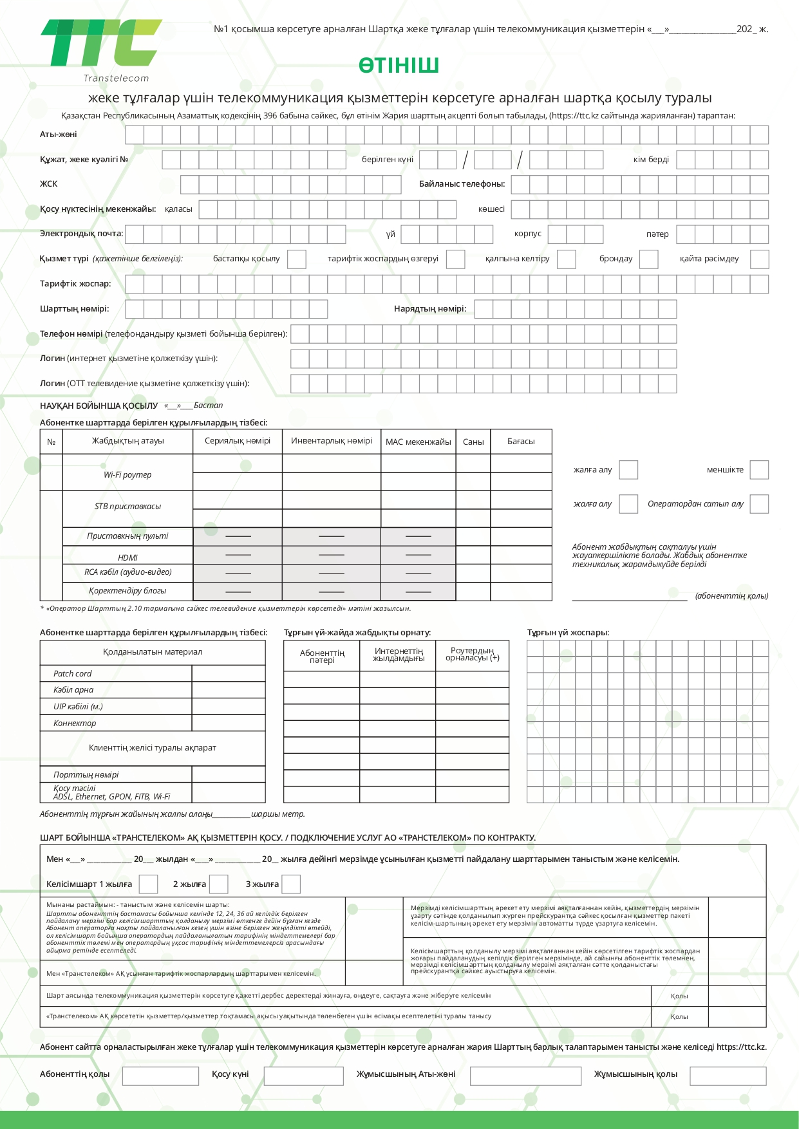

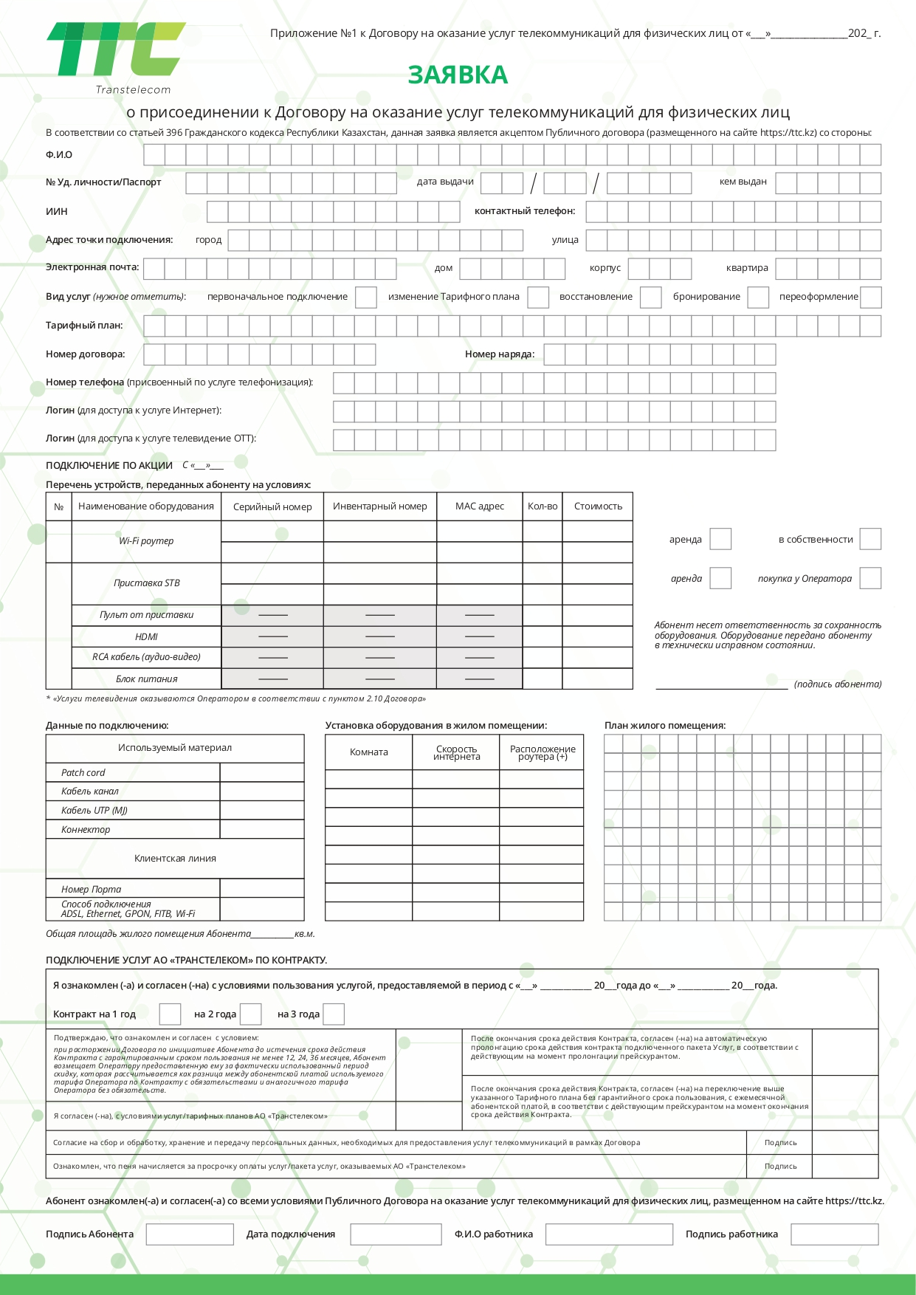

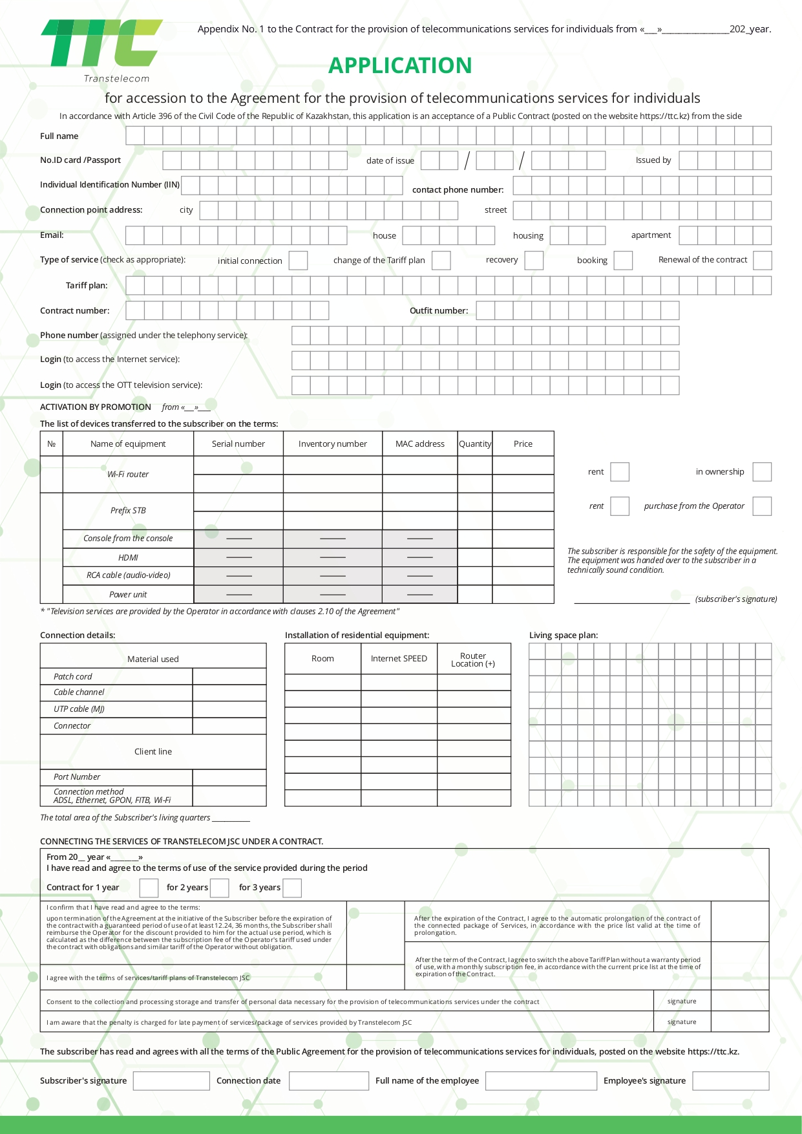

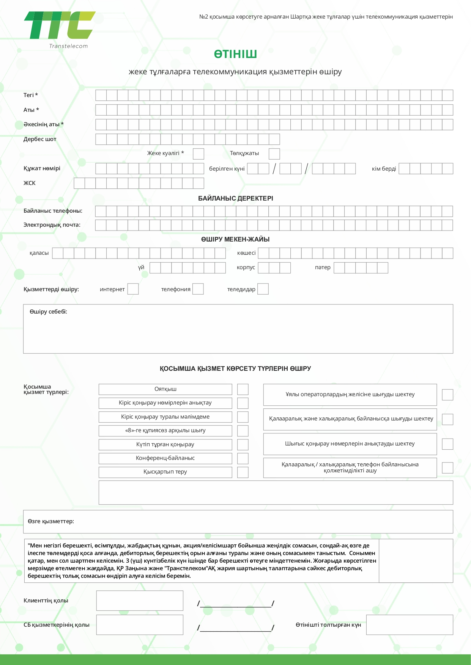
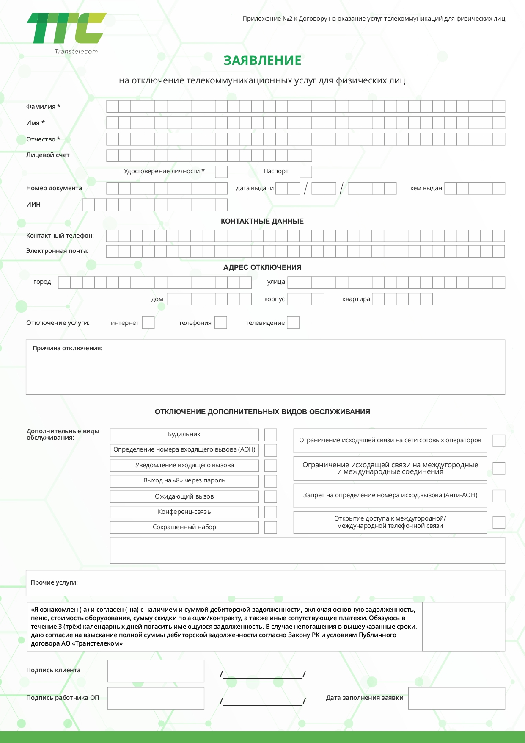
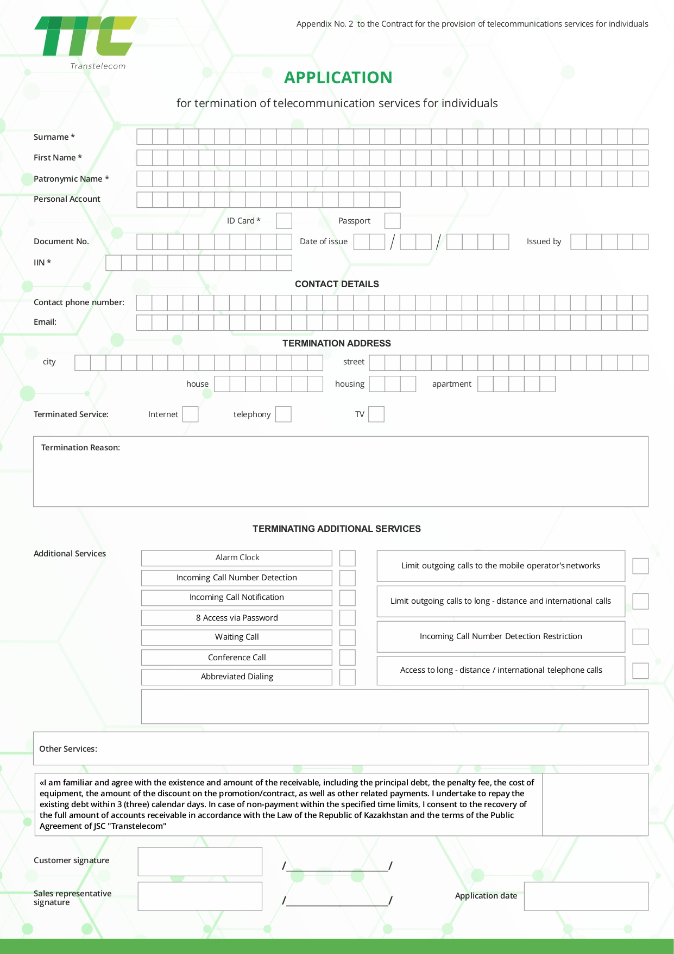

Приложение №3
к Договору на оказание услуг телекоммуникаций
для физических лиц

АКТ
приёма-передачи Оборудования

г. ____________ | «____» _________ 20__ г.

Мы, нижеподписавшиеся:
АО “Транстелеком”, именуемое в дальнейшем “Сторна-1», с одной стороны, и
_____________________________________________________________________________
именуемый в дальнейшем “Сторона-2”, с другой стороны, составили настоящий Акт о том, что _____________________ передаёт, а _____________________ принимает следующее оборудование:

№ |  | Наименование Оборудования | Модель | Марка | Серийный номер |  | МАС адрес | Стоимость Оборудования
Оборудование передано в исправном состоянии и в соответствии с технико-экономическими показателями.
Обнаружены или нет неисправности/дефекты, необходимость и возможность их устранения:

№ п/п | Наименование Оборудования | Тип неисправности | Возможность устранения

Настоящий акт составлен в двух экземплярах - по одному для каждой из Сторон.

Сторона-1: |  | Сторона-2:
__________________________________  ФИО, подпись |  | __________________________________  ФИО, подпись
__________________________________
должность
Дата заполнения  «_____» _____________20_____ года |  | Дата заполнения  «_____» _________20_____ года

